Reisebericht Südnorwegen – Stolsfjord
Abelsnes – Andabeløy

16. bis 30. Juni 2012

Unser Reisebericht wird ein wenig schwach fisch-bebildert sein, man muss nämlich die Fotos nicht nur aufnehmen und nach dem Exportieren zum Rechner löschen. Man sollte vorher auch unbedingt schauen, ob der Export auch wirklich erfolgreich war… Und da ich das nicht gemacht habe, fehlt leider einer ganzer Satz Aufnahmen.

Also, meine Frau und ich haben in diesem Jahr wieder zwei wundervolle Wochen in Südnorwegen verbracht und dabei erstmals das Gebiet Flekkefjord als Ziel gewählt. Erstens wollten wir schon immer mal dahin und zweitens hat es das erste Mal geklappt, unser Wunschhaus zur Wunschzeit bei come2norway zu ergattern.
Und es sei vorweg genommen, wir können jedem vielleicht noch Unentschlossenen eine Reise bzw. Buchung mit C2N nur empfehlen. Erstklassige Objekte, perfekte Abwicklung und nette, zuvorkommende Betreuung durch Karsten und sein Team.
Danke und immer wieder gern…

Wir sind also wie beim letzten Mal auch am Freitagmittag in aller Ruhe aufgebrochen, um nach einer Übernachtung in Hirtshals am Samstagvormittag frisch und ausgeruht den Fjordcat gen Norge zu besteigen. Die Wahl für die Fjord- und gegen die Color Line ist auf Grund gleicher Preise aber einer geringfügig kürzeren Fahrzeit und vor allem der früheren Abfahrt gefallen. Aber eigentlich auch egal, man hat ja Urlaub.

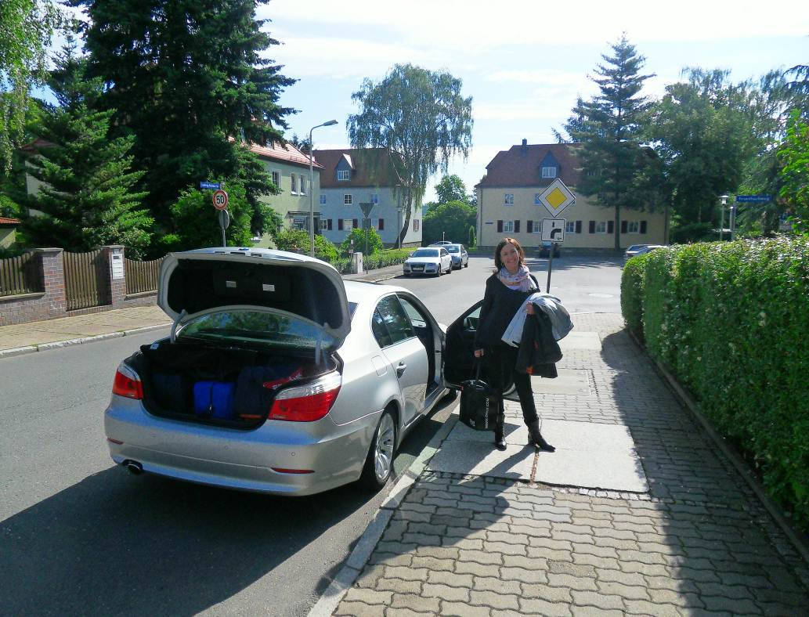
Muss man zu zweit für 2 Wochen wirklich so viel Gepäck mitnehmen…?

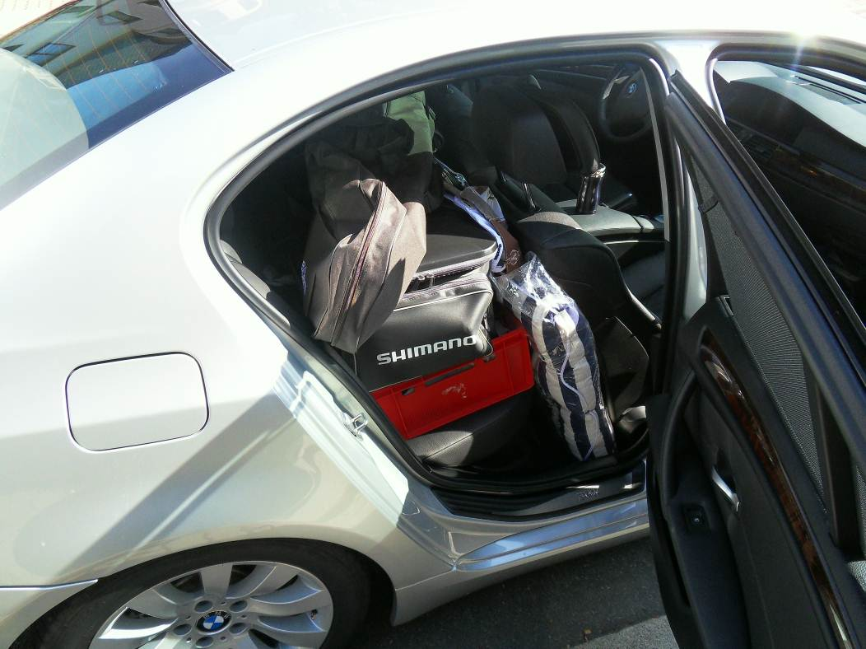
Hätte ich damals in der in der Niederlassung doch den Kombi nehmen sollen… :-)

Die reichlichen 1.000 km bis Hirtshals liefen trotz Freitagnachmittag perfekt, sowohl die A2, A7 als auch Elbtunnel waren kein Problem und Dänemark sowieso nicht.

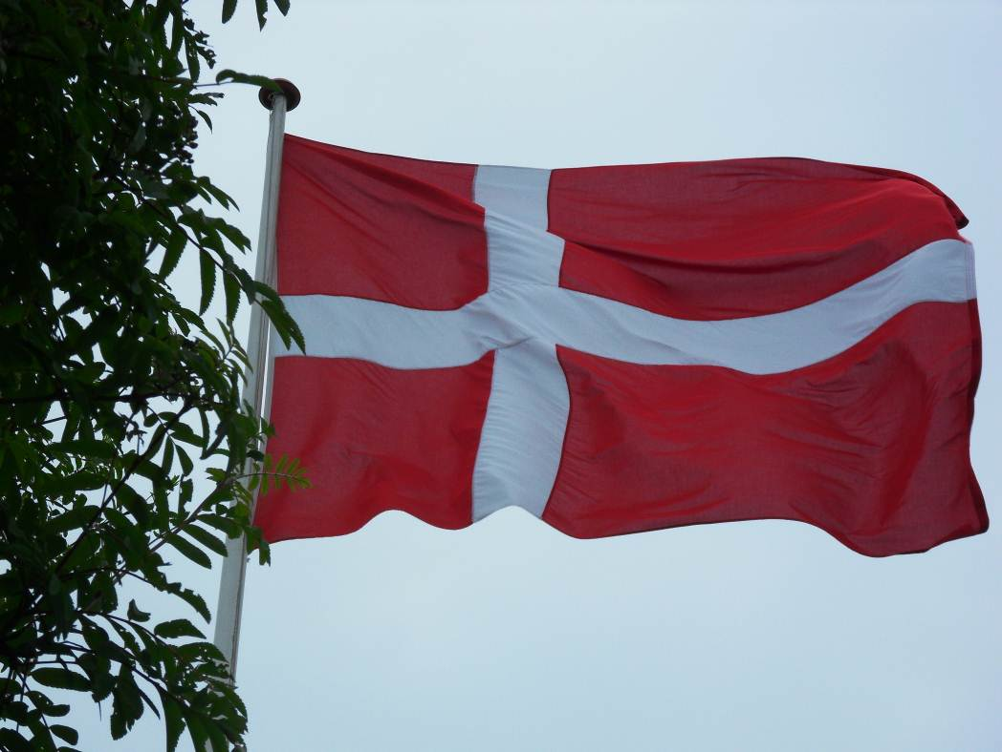
Der erste Gruß in Dänemark war eine steife Brise

Das Wetter war trotzdem besser als gemeldet, zumal das Wolken- und Regengebiet erst am Freitagabend kommen sollte, um sich bis weit in die kommende Woche zu halten.
Geschlafen haben wir wieder im Motel unweit des Fähranlegers, keine Luxusherberge aber das Personal außerordentlich freundlich, das Frühstück ausreichend und das Zimmer sauber und zweckmäßig.

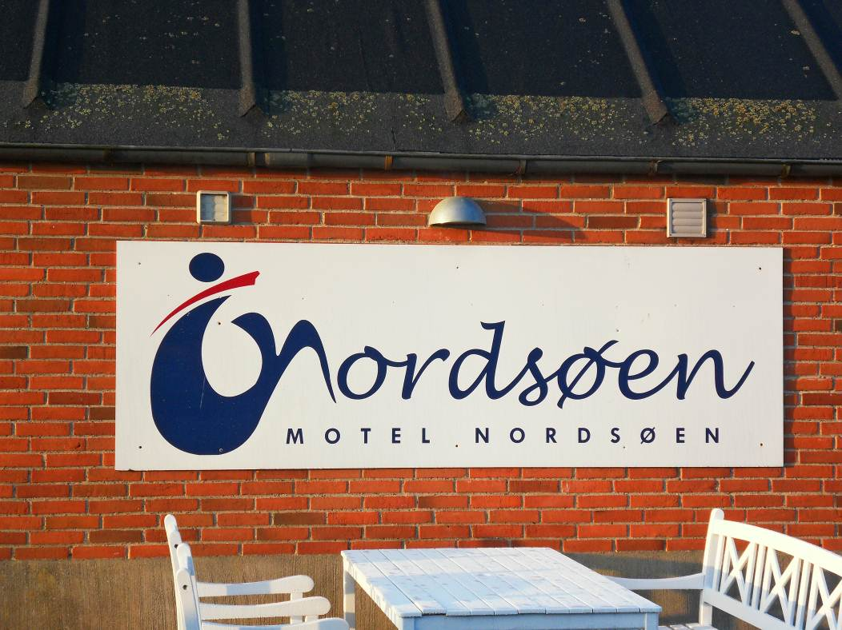
Motel Nordsøen Hirtshals

Am Freitagabend waren wir noch ein wenig im Städtele und fanden mit dem Restaurant Lilleheden ein schnuckliges gastliches Haus. Die Fischsuppe ist sehr zu empfehlen, ebenso der Aquavit. Ich wollte ein Foto machen und war zu faul, im Regen auszusteigen. Also macht man das Foto einfach von innen durch die Frontscheibe.

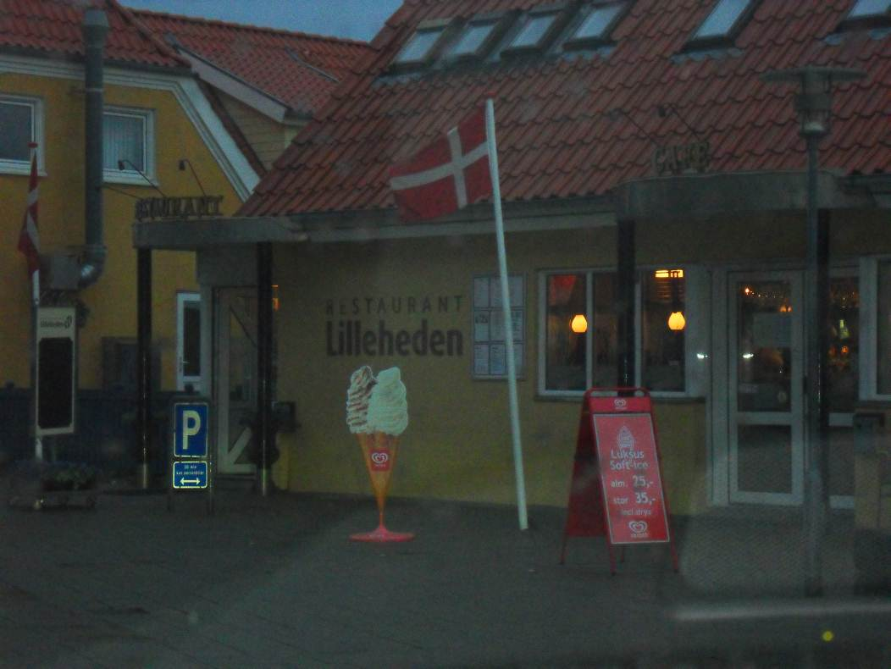
„Weltuntergang“ in Hirtshals
Vor lauter Aufregung kam ich dann erst nicht zur Ruhe und wachte plötzlich auf und die Uhr zeigte die unchristliche Zeit von 3.28 Uhr.
Also die Nase aus dem Fenster gesteckt und einen fast wolkenlosen Himmel gesehen. Entgegen aller Wetterberichte, die genau das Gegenteil prophezeiten.
Schnell unter die Dusche gehüpft, angezogen und einen Spaziergang gemacht. Bald müsste die Sonne doch aufgehen…

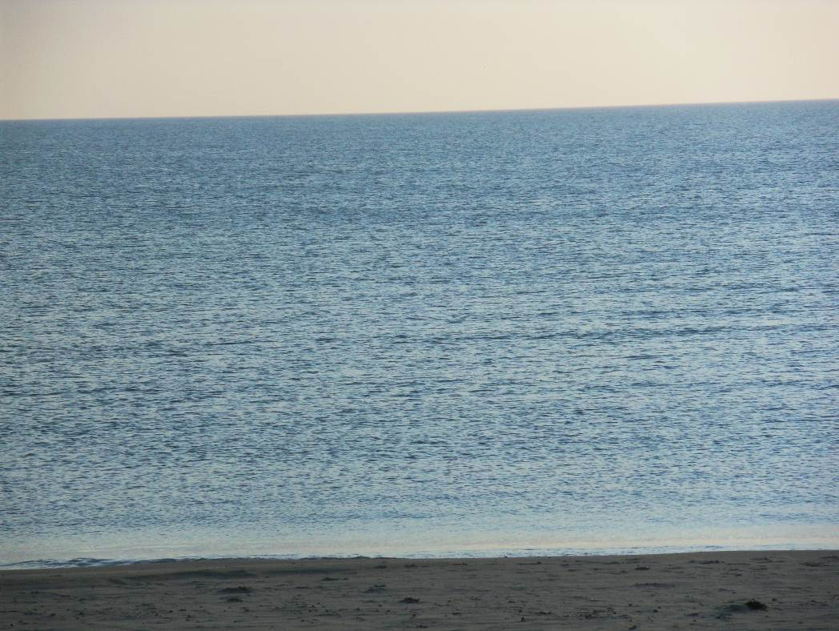
Wo ist die Sonne?

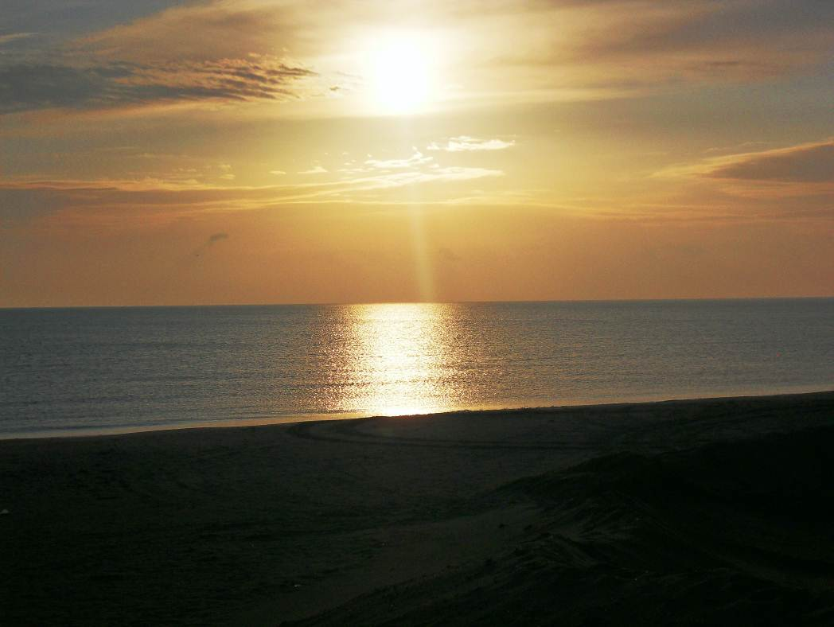
Da ist sie. Zwischen den beiden Fotos liegen knapp 10 Minuten

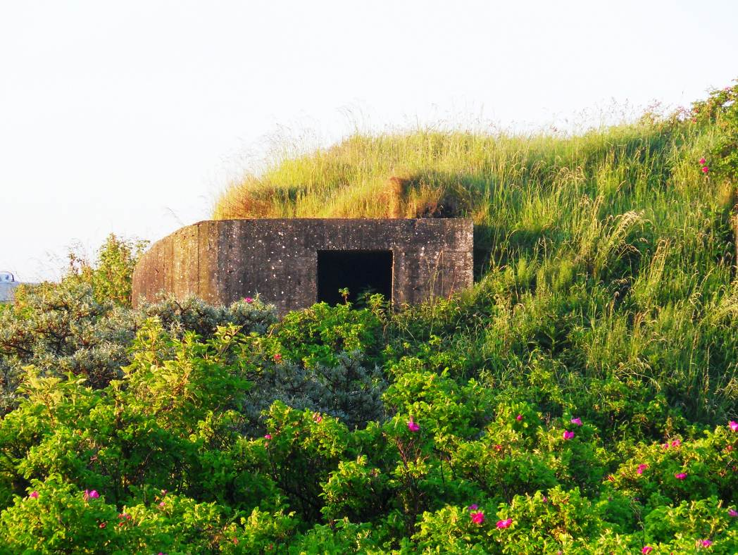
Alte Bunkeranlage

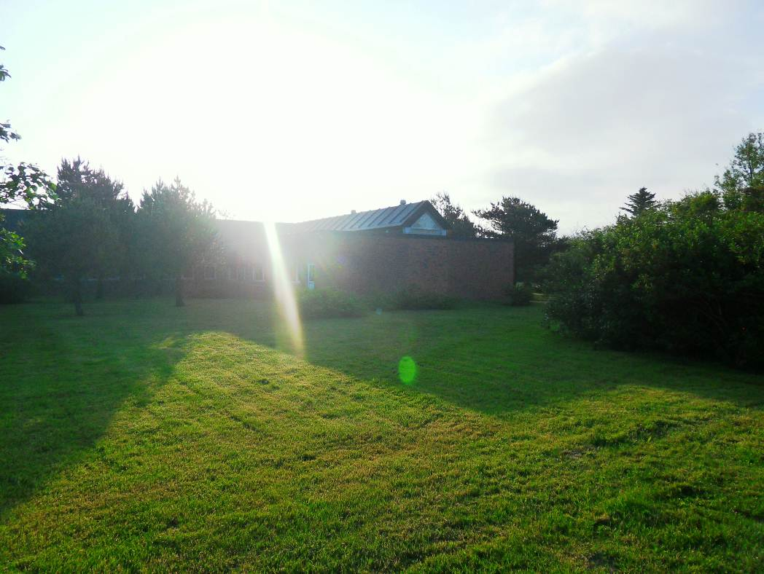
Motel von der anderen Seite
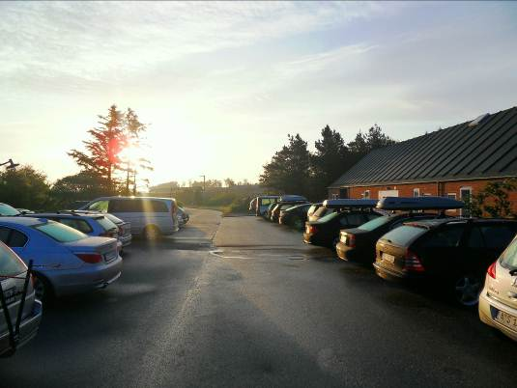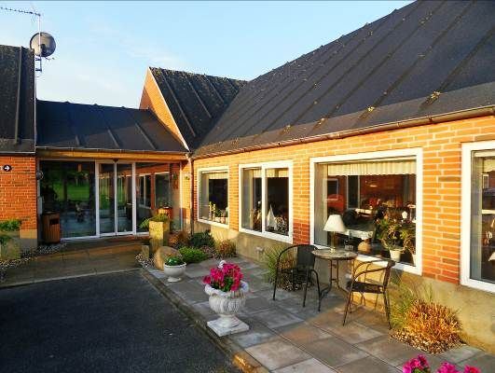

Nach dem Frühstück und dem ausgiebigen Wiedereinpacken und der nochmaligen und finalen Prüfung, ob wir vielleicht nicht doch noch was vergessen haben, ging es dann Richtung Terminal. Die Abfertigung erfolgte zügig, dennoch sind die alten Häuschen einem wirklichen Andrang nicht mehr gewachsen, deshalb entstehen daneben bereits neue Counter. 2013 dürfte dann dort die Abfertigung erfolgen.

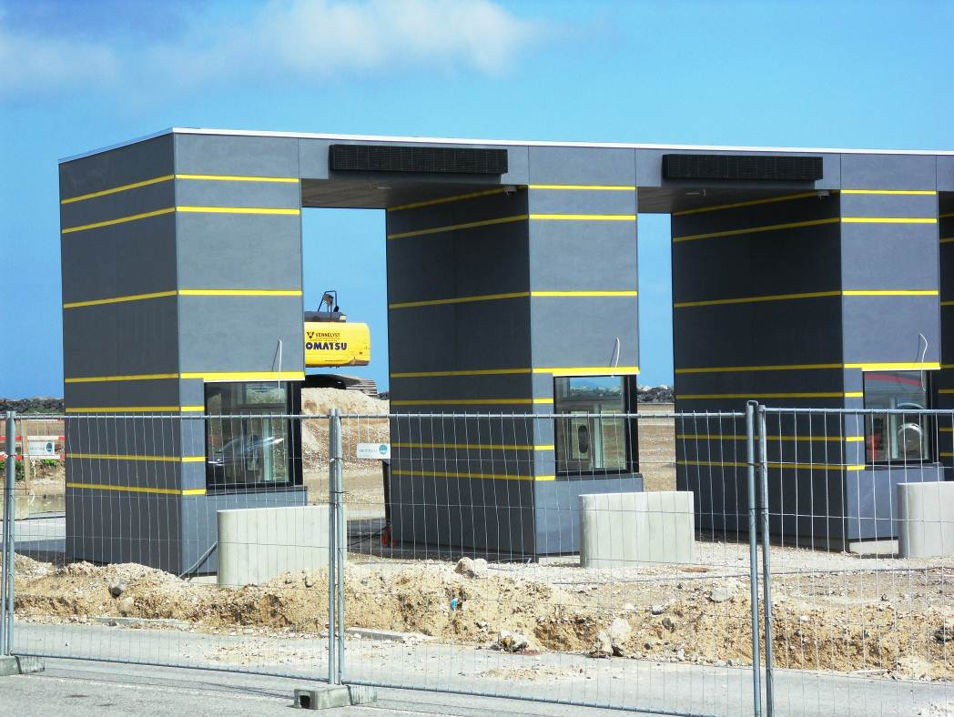

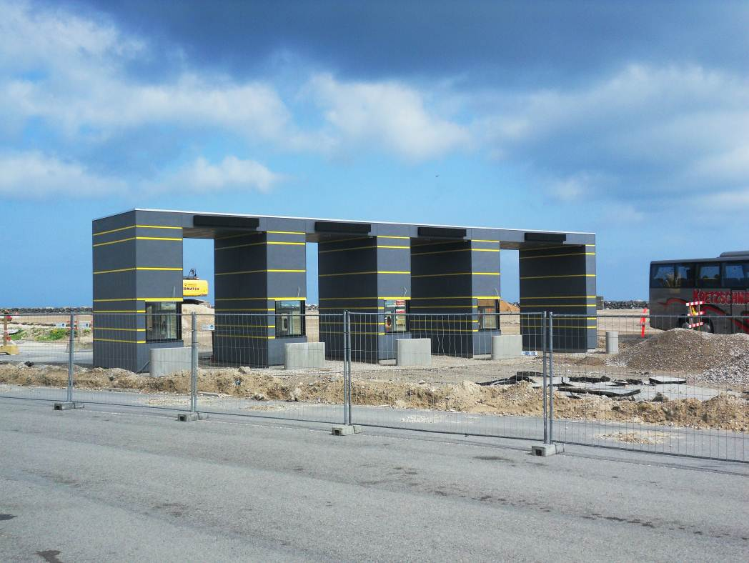

Der erste norwegische Gruß in Form einer Flagge, auch hier war die „Frisk Bris“ spürbar. Aber lieber hier als in Flekkefjord beim Angeln.

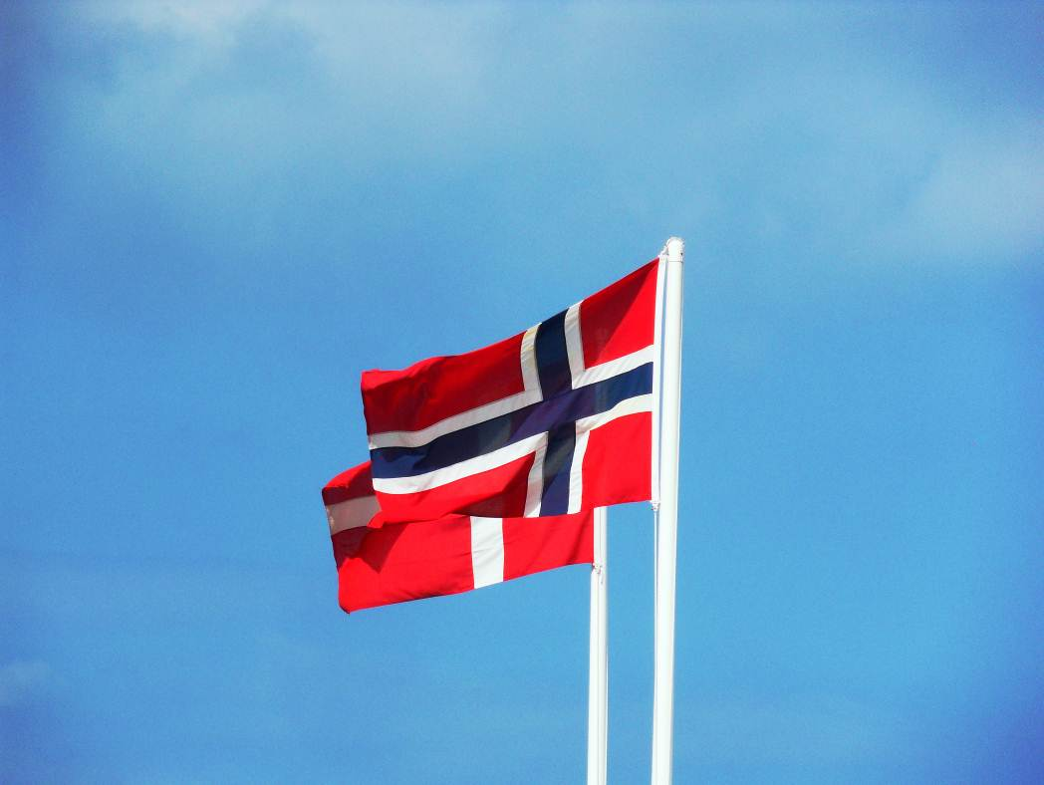

Eine schöne Abwechslung war die Mitreise einer großen Gruppe von Engländern, die mit ihren Oldtimern auf dem Weg zu einer zweiwöchigen Fjordtour waren. Ein Wagen schöner als der andere und man wundert sich fast schon, wie eng, unbequem und unsicher früher die Autos waren. Aber irgendwie ursprünglich.

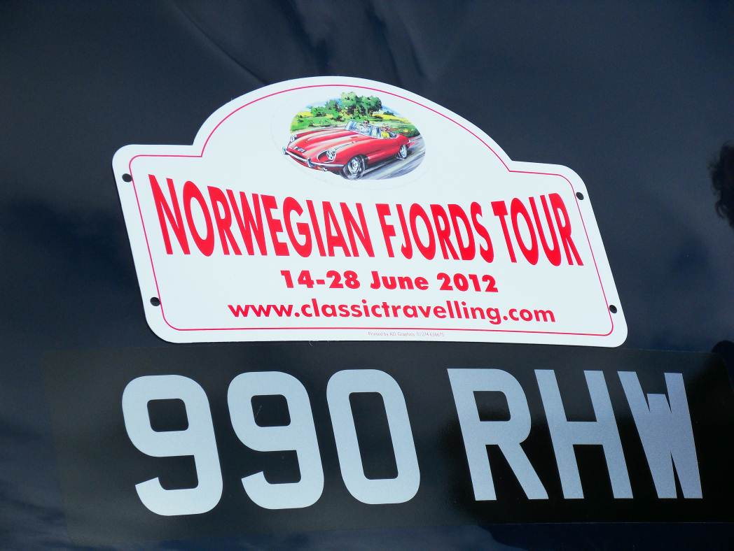

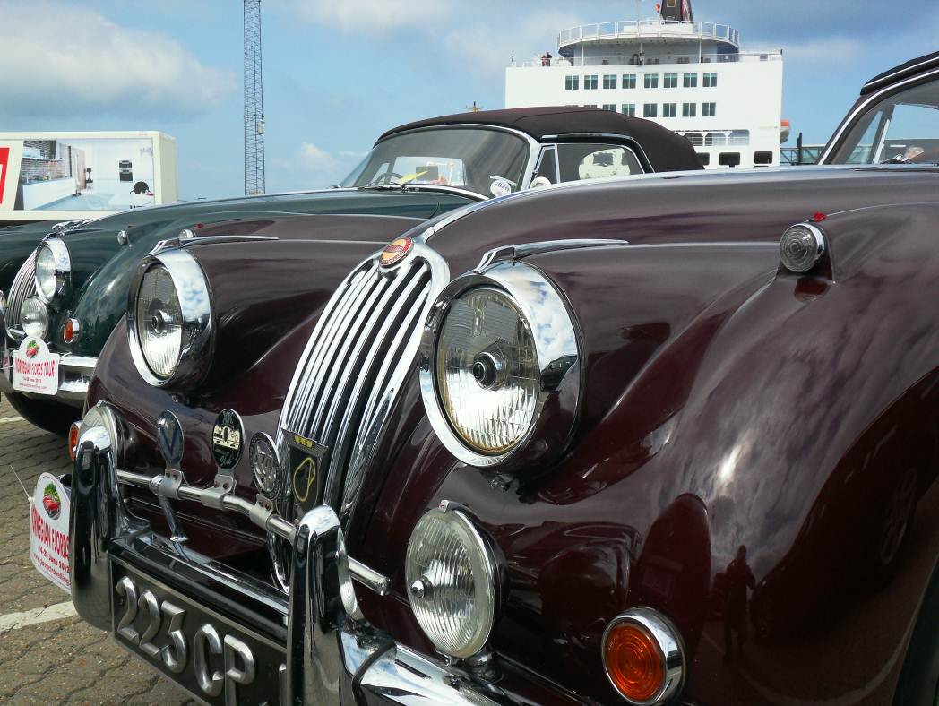

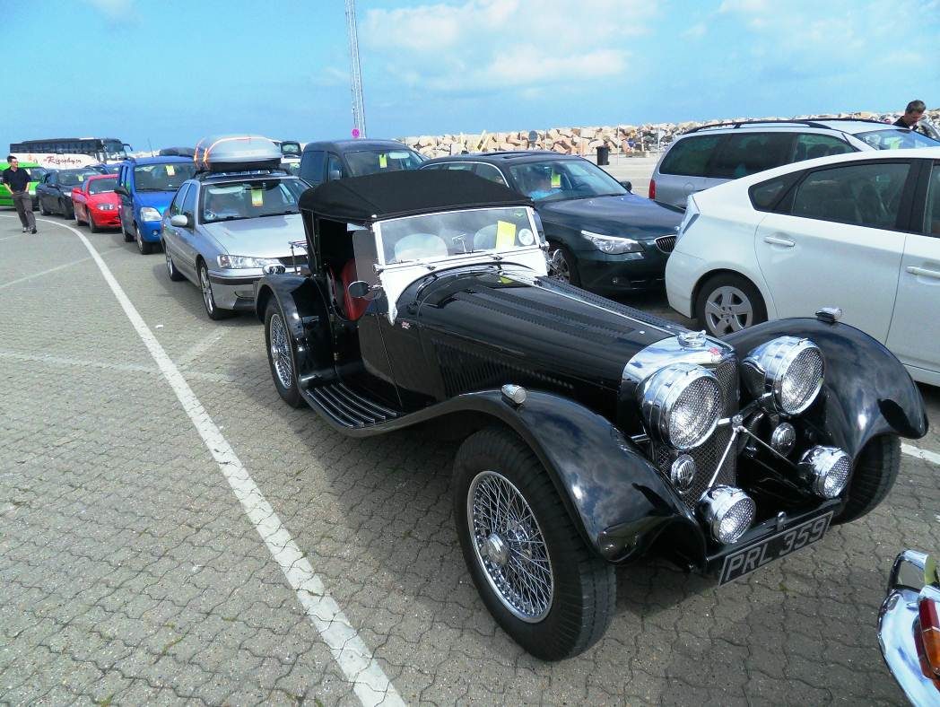

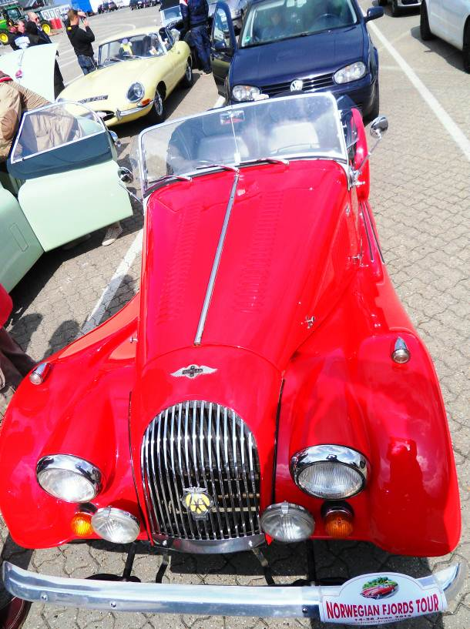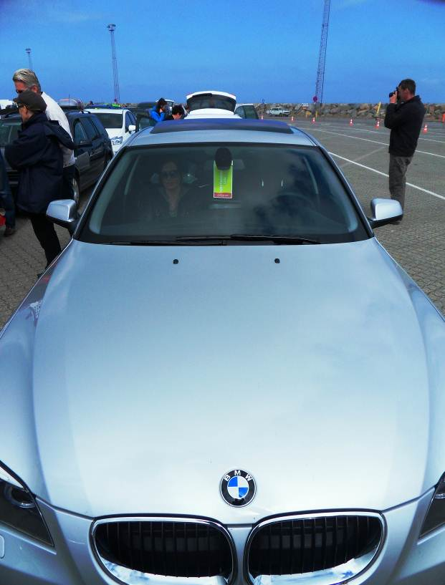
Irgendein Auto passt hier nicht in das Muster :-)

Die Fahre legte (fast) pünktlich ab, holte die 10 Minuten Verspätung aber heraus und wir erreichten endlich Südnorwegen. Willkommen im Land der Trolle. Wir waren durch Zufall die Ersten, die die Fähre als PKW verlassen durften und damit auch die ersten am Zoll. Ungewöhnlich, dass diesmal zweimal abgefertigt wurde. Noch vor dem eigentlichen Counter standen Zöllner, die uns fragten, warum und wie lange wir in Norwegen bleiben wollen und was wir an Alkohol und Zigaretten mitgebracht hätten. Er schaute ungläubig, dass ich keine Kippen dabei hatte, sieht man einem das an? Ich verzichtete darauf, ihm zu erklären, dass ich darauf sehr stolz bin, weil seit einem halben Jahr Nichtraucher und hoffte insgeheim, dass er meine Aussage nicht in der Garage kontrollieren will. Denn wir hatten wie gesagt keinen Tabak und nicht einen Tropfen Alk zu viel mit. Aber die Chance, die ganze Karre aus- und wieder einzuräumen, wollten wir nicht wahrnehmen.
War aber alles gut, keine Probe aufs Exempel, entspannt gegenseitig einen schönen Samstag gewünscht und Fahrt gen Abelsnes aufgenommen.
Schließlich wollten wir möglichst schnell und trocken das Haus Stolsfjorden erreichen und da stand ja noch die Bootsüberfahrt über den Fjord bevor.
Der Eigentümer meldete sich per Handy, dass er auf Grund einer Hochzeit einen beauftragten Freund zur Boots- und Hausübergabe schickt, damit war auch das Problem gelöst. Und so blieb genügend Zeit, in Flekkefjord einzukaufen. Im Ergebnis drei weitere große Tüten an Lebensmitteln. Hoffentlich geht das Boot nicht unter wegen Überladung.
Wir haben übrigens im Sparmarkt Flekke am liebsten eingekauft. Waren zuerst im Coop, aber bei Spar sind die Waren (vor allem frisches Gemüse, Kräuter, Obst) erstklassig präsentiert, es gibt alles und die Preise sind auch nicht sehr viel anders.
Danach schnell zum Bootsanleger und das Auto ausräumen. Oh Gott…

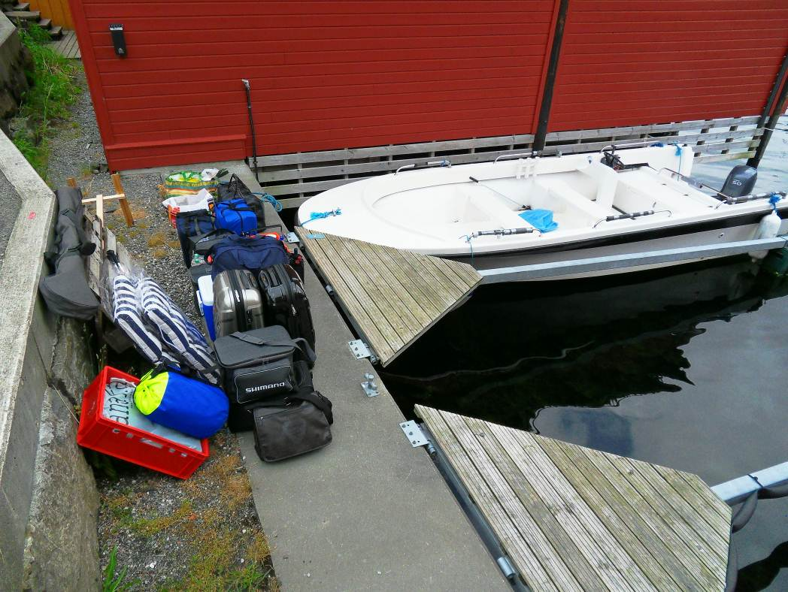
Das alles in das EINE Boot?

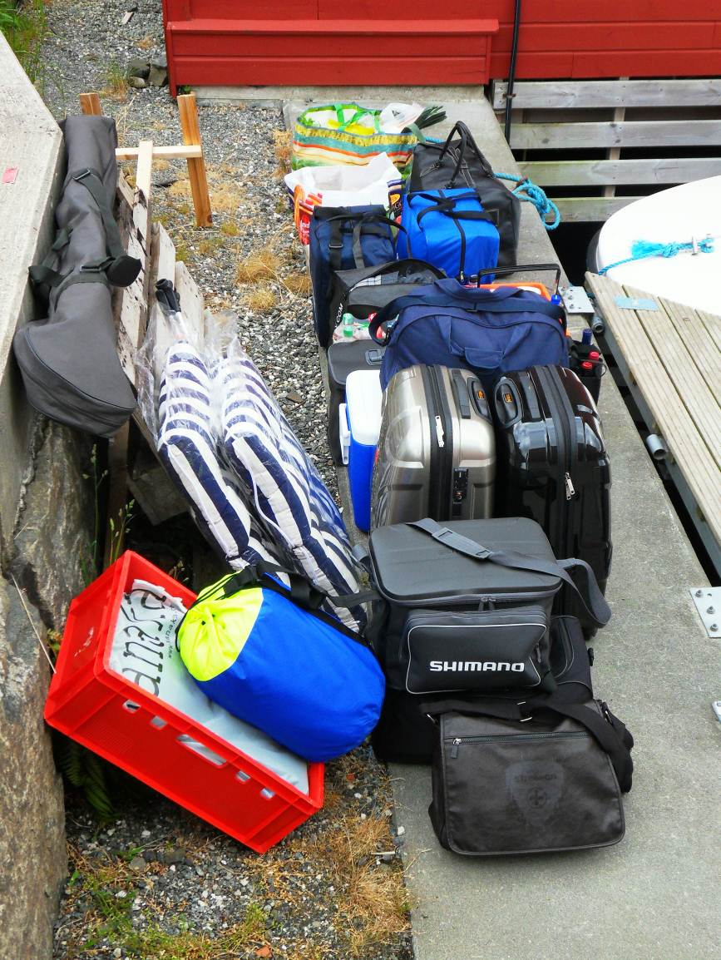

Aber alles war kein Problem, kurze Bootseinweisung, alle Sachen verstaut und dann über den Stolsfjord zum Haus. Das „Ausparken“ im Hafen war noch das größte Problem, ein Wasserstand von teilweise unter einem Meter lässt einen dann mal lieber die Schraube ein wenig anheben, bevor das berühmte Geräusch kommt…
Haus in Beschlag genommen, alles verstaut und dann… Na? Genau, zog sich der Himmel komplett zu und es begann zu regnen. Mittelstark und ungeheuer gleichmäßig. Also nicht wirklich ein Schauer.
Macht nichts, in Norge regnet es nun mal. Aber mit dem Boot zur Erkundungstour muss auch nicht sein. Also Ruten alle montiert und ab an den Steg. Ein Wurf mit einem langen schlanken Mefo-Blinker und nach gefühlten 10 Sekunden Biss und Gezerre und nochmal Gezerre und dann war die Mefo an Land.
Unfassbar, der erste Wurf, der erste Fisch und das erste Foto: Eben leider nicht. Gehörte zu denen, die ich aus Versehen gelöscht habe. Aber es war eine Schöne, hatte 45 cm und war sehr sehr lecker.

Am Sonntag dann früh die Nase aus dem Fenster gesteckt. Ja, es regnete genauso wie am vorherigen Abend. Sehr schön gleichmäßig…

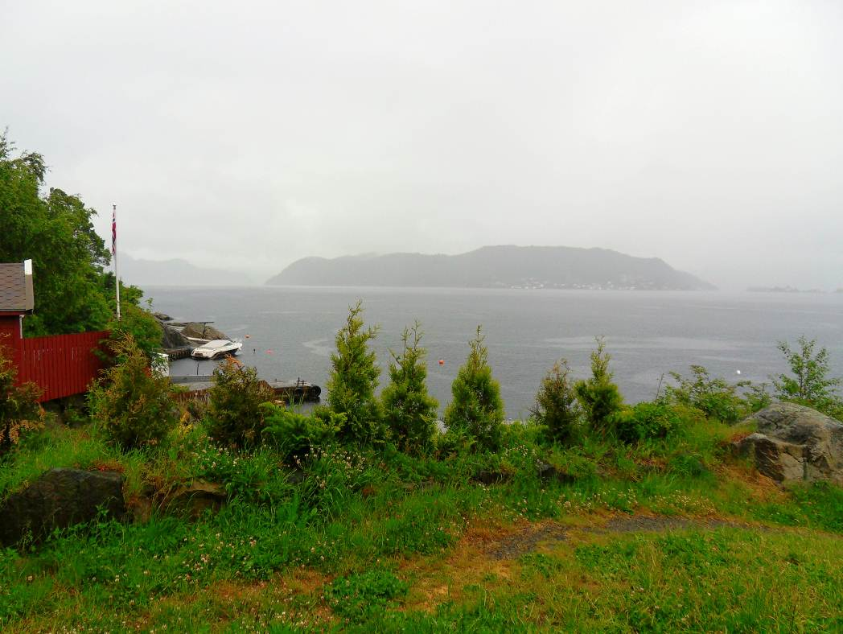
Blick vom Haus auf den Stolsfjord

Aber da gibt es kein Klagen, eine atemberaubende Natur, ein sehr schönes Haus und die Aussicht, immer noch 12 Tage zum Angeln zu haben, lässt einen geruhsamer werden, zumal Angeln für uns zwar sehr viel aber eben nicht alles bedeutet.
Nachfolgend ein paar Impressionen rund um das Haus:

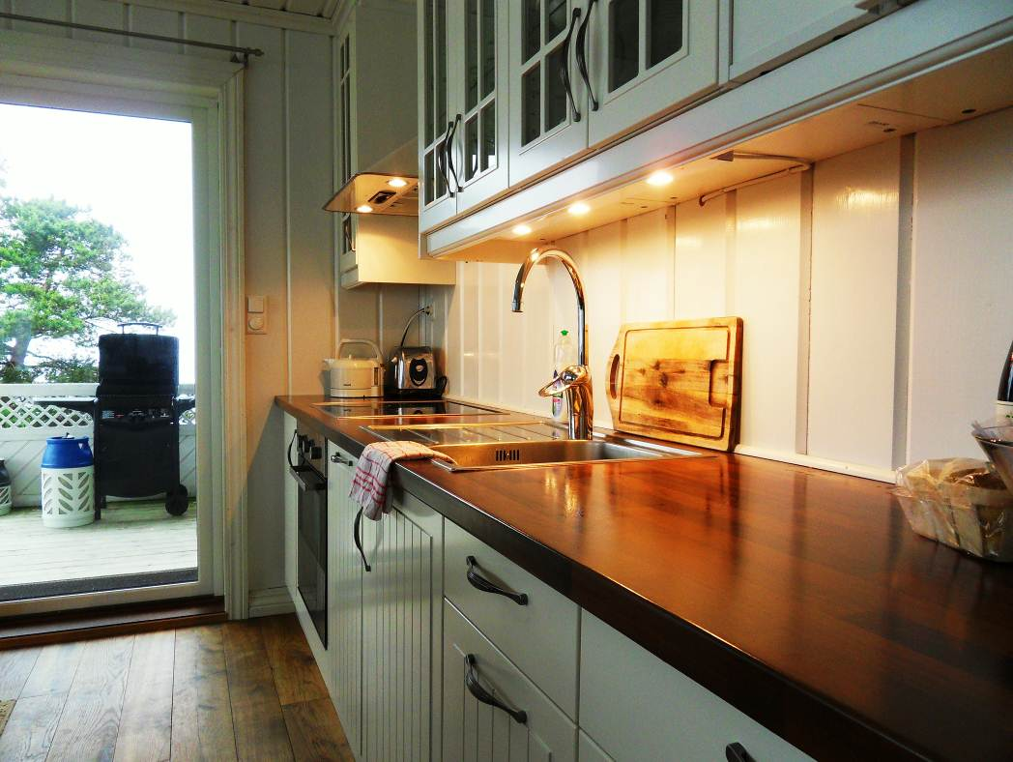
Amerikanische Küche als Teil des großen Wohnraums

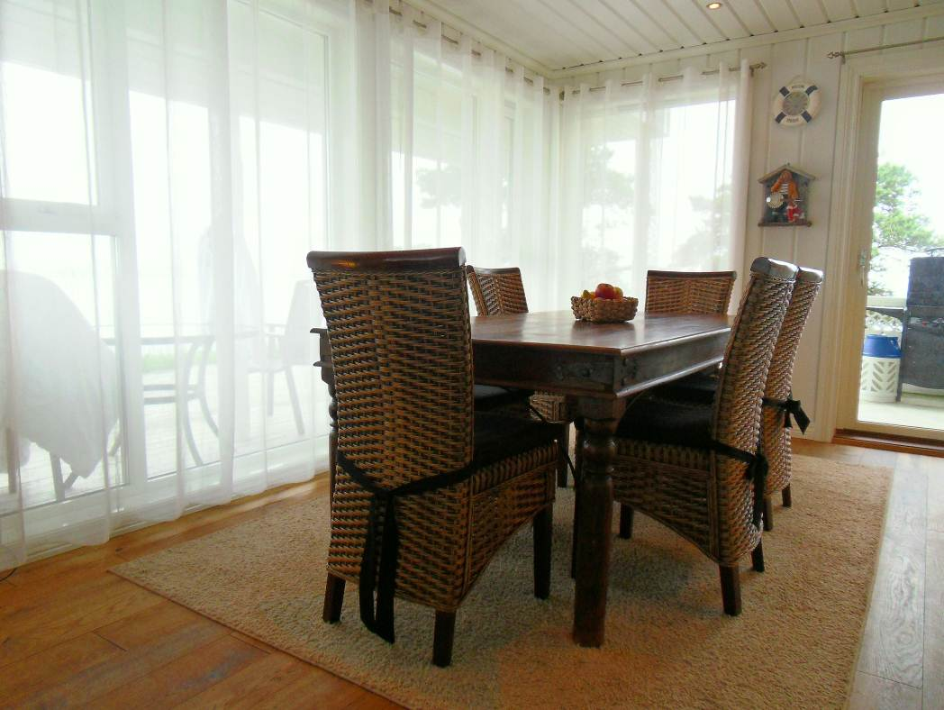
Essbereich und überall diese Panoramafenster mit Blick auf den Fjord

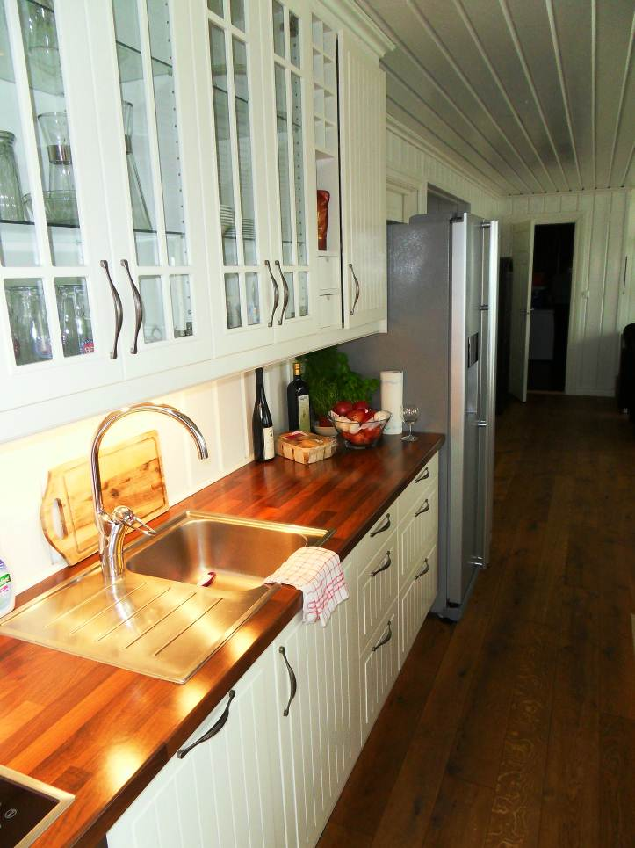
Küche, große Kühl-/Gefrierkombination

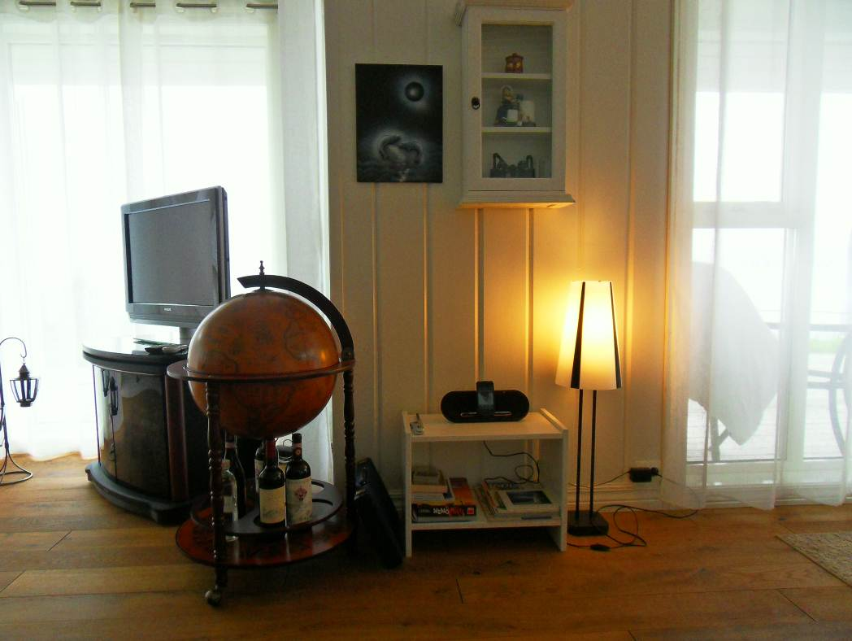
TV-Ecke, und immer durch die Panoramafenster der Blick zum Fjord

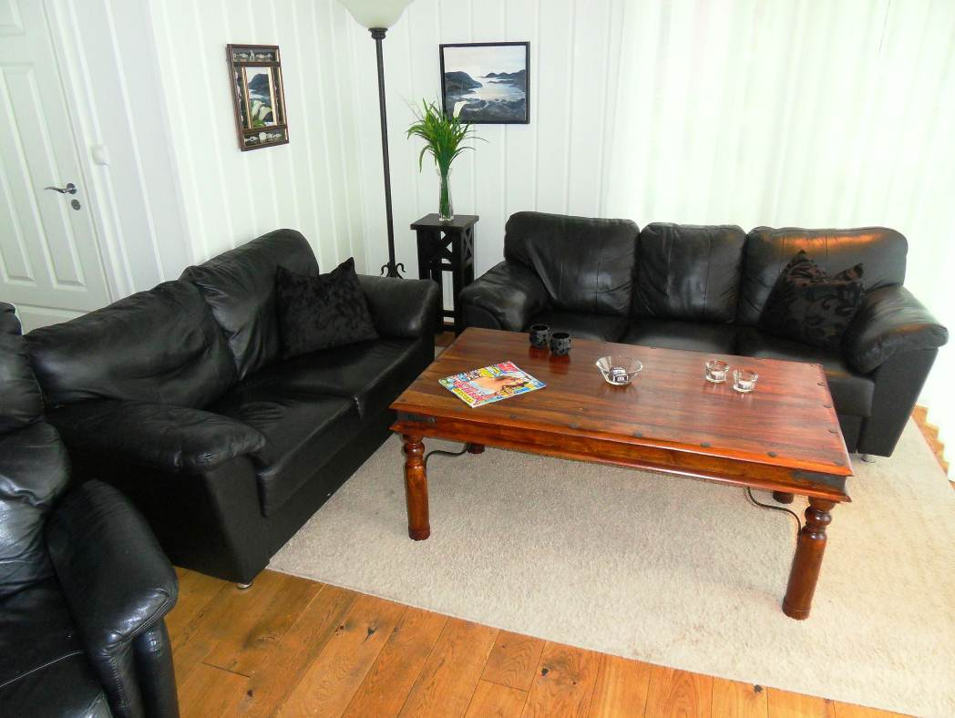
Sitzecke und verstellbarer Sessel (zum Einschlafen)

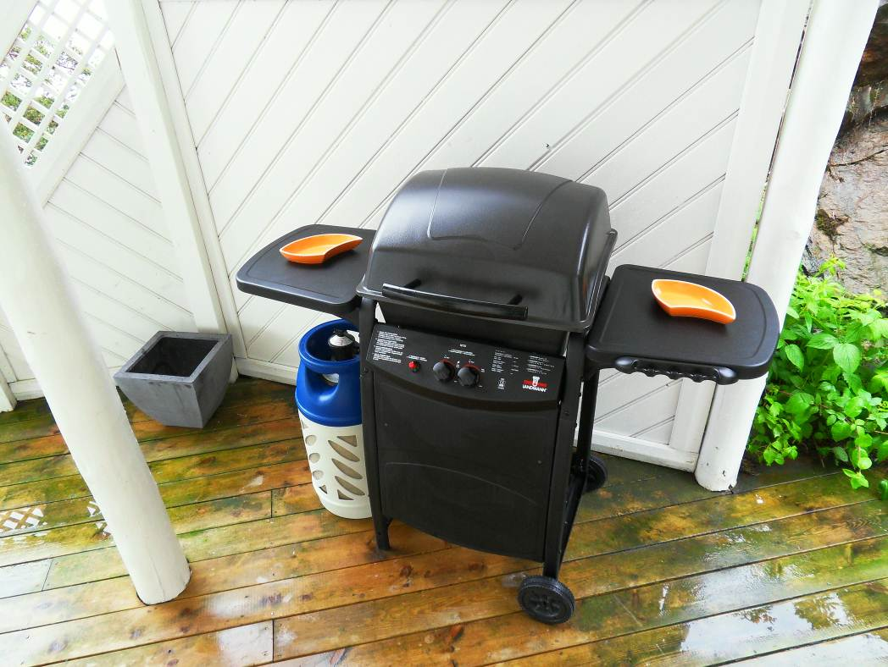
Außenbereich mit Gasgrill

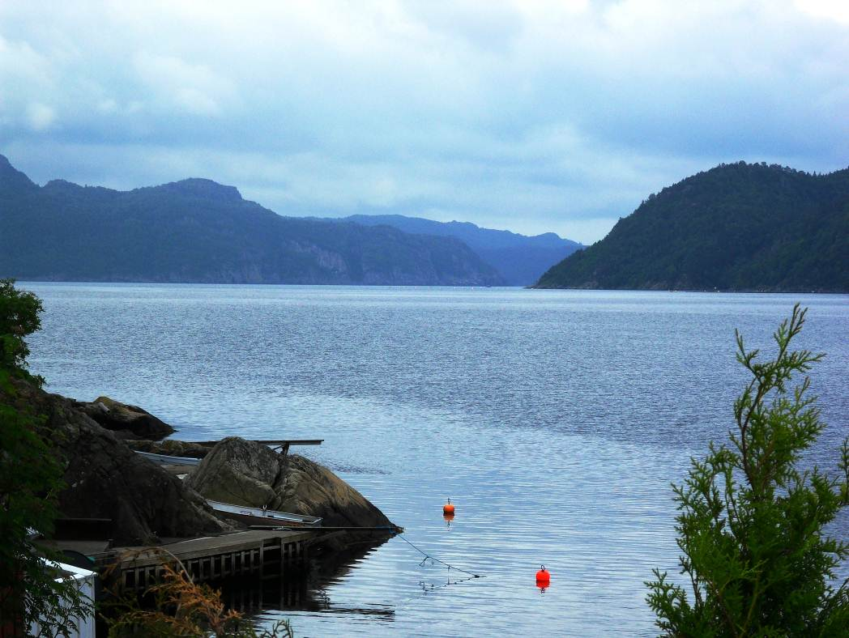

Der Regen ließ kurz nach, der Wind ebenso aber die Vorhersage hatte für den Tag wettermäßig nichts Gutes übrig. Deshalb entschieden wir, die Fische noch ein wenig in Ruhe zu lassen und nach Flekkefjord zu fahren. Schließlich waren wir da noch nicht und wollten das beschauliche Örtchen mal aus der Nähe beobachten.

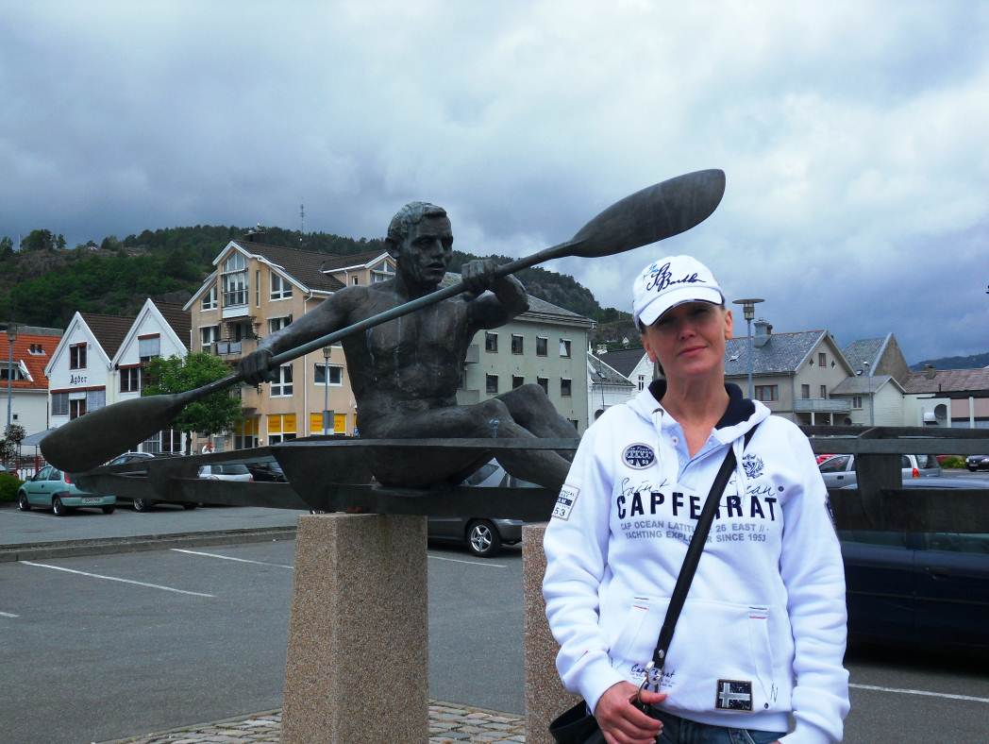
Der berühmte Paddler…

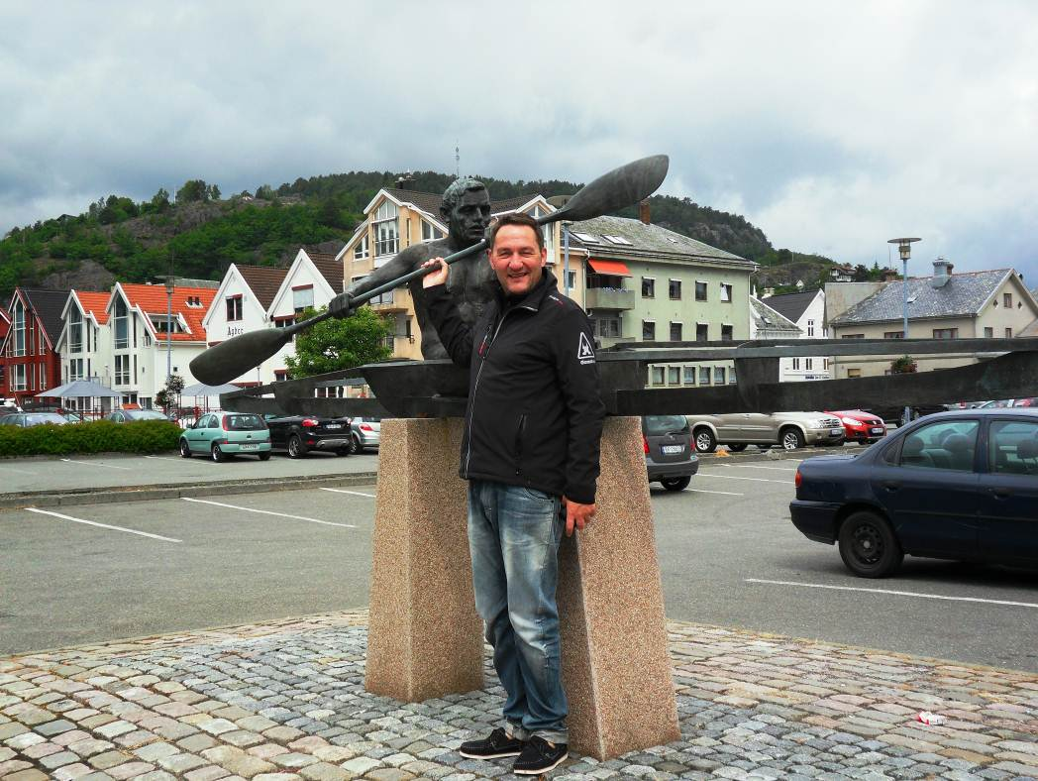

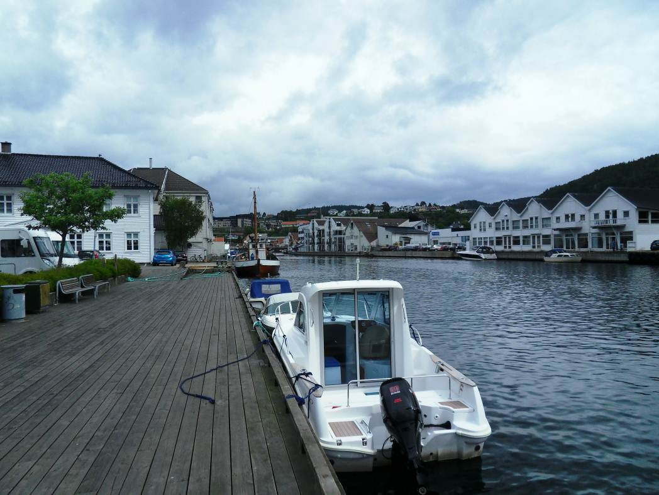

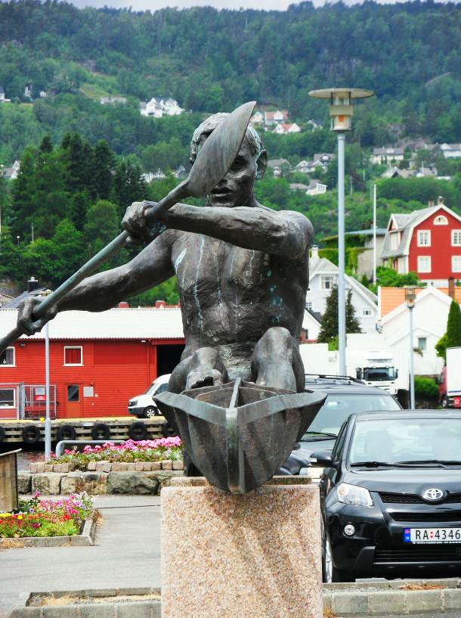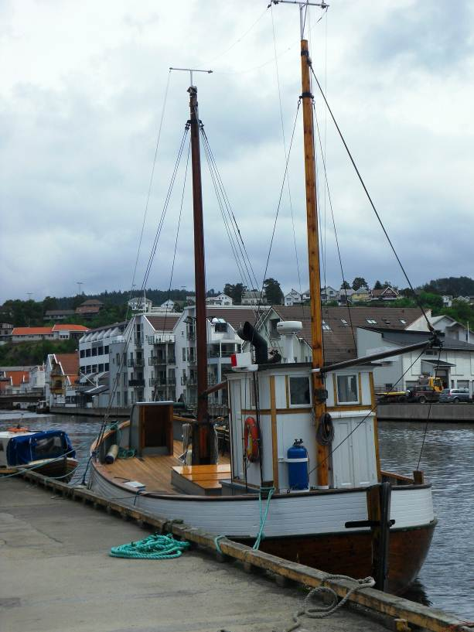
Schönes Holzboot als Kontrast zu den tollen Yachten

Also haben wir den Nachmittag in Flekke verbracht, leckeren Kaffee getrunken am Kanal, freundlicherweise hatte der Inhaber draußen Heizpilze angeschaltet. Und dann kreuz und quer durch den Ort gelaufen. Es hat großen Spaß gemacht in sich aufzunehmen, wie relaxed und entspannt die Leute da unterwegs sind. Ganz ohne Hektik.

Für den nächsten Tag war besseres Wetter gemeldet, zwar mittlerer Wind aber kein Regen mehr. Also morgens die Nase aus dem Fenster gesteckt und siehe da:

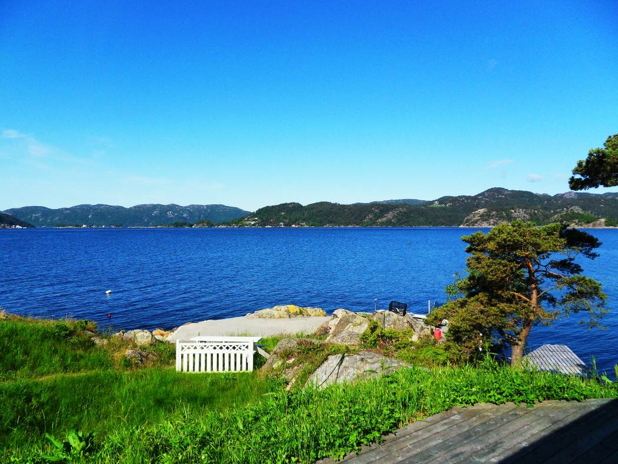
Also schnell Richtung Boot und ab zum Fisch. Wir sind über den Stolsfjord Richtung Hidrasund gefahren und haben im „Bermuda-Dreieck“ zwischen Stolsfjord, Strandsfjord und Hidrasund gefischt. Schnell war ein passendes Plateau gefunden, Sicheln bei 50 Meter auf dem Echolot und ab ging es. Die ersten Bisse ließen nicht lange warten und es konnten einige Köhler in ordentlicher Küchengröße erbeutet werden.
Gefischt haben wir ganz leicht mit 40g-Ruten und kleinen Stingsildas von 40 g. Die einfach zum Grund taumeln lassen und warten was passiert. Neben den Köhlern waren auch noch zwei Dorsche interessiert, die durften weiter schwimmen und ein Rotbarsch, der kam mit.
Danach ging es in den Flekkefjord zwischen die Inseln zum Schleppen. Eine beruhigende schöne Angelei, bei der man was von der Gegend sieht. Dabei gingen 2 schöne Pollacks mit ins Boot, jeweils 75 cm in nicht mal 20 Metern Tiefe.

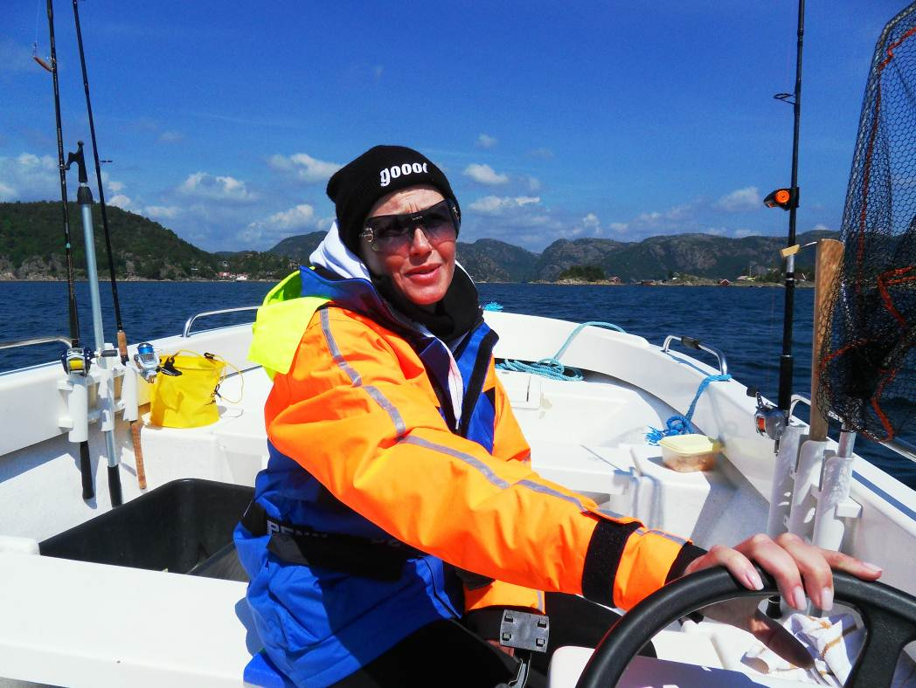
Kalt war es trotz Sonne schon ein wenig

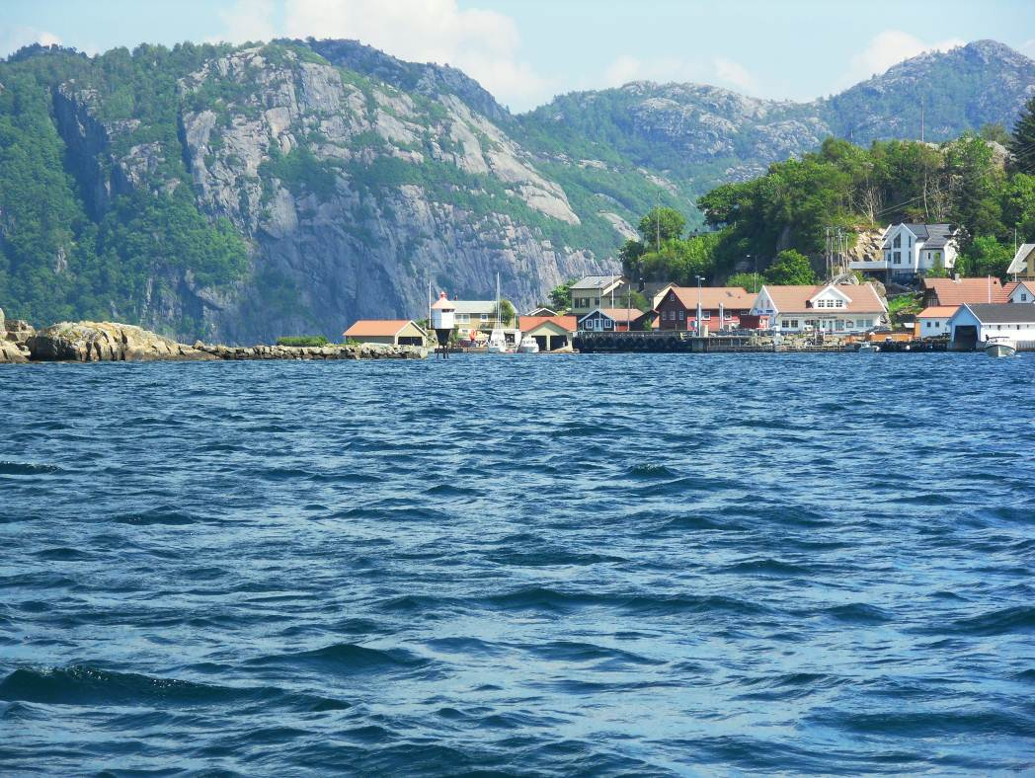
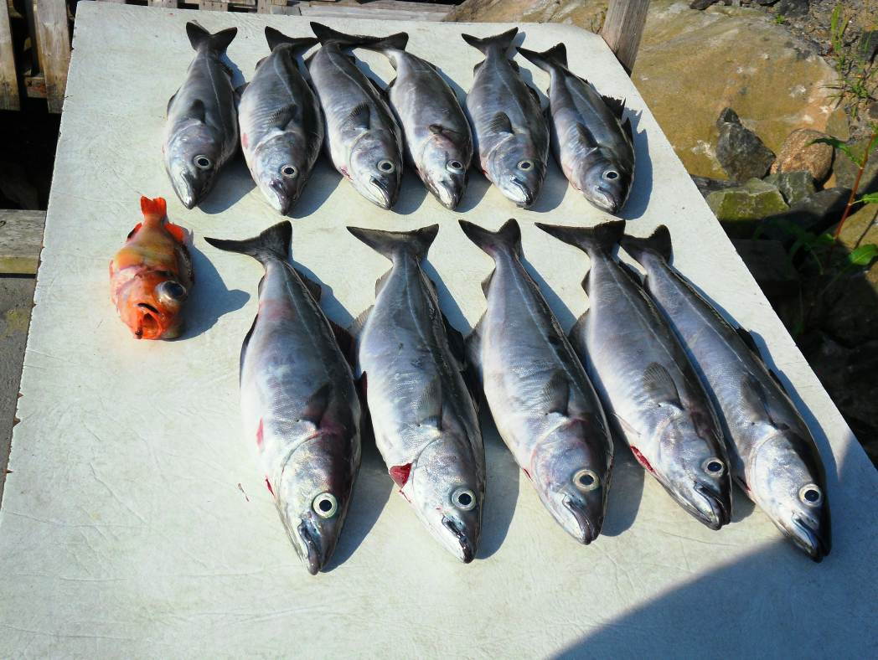

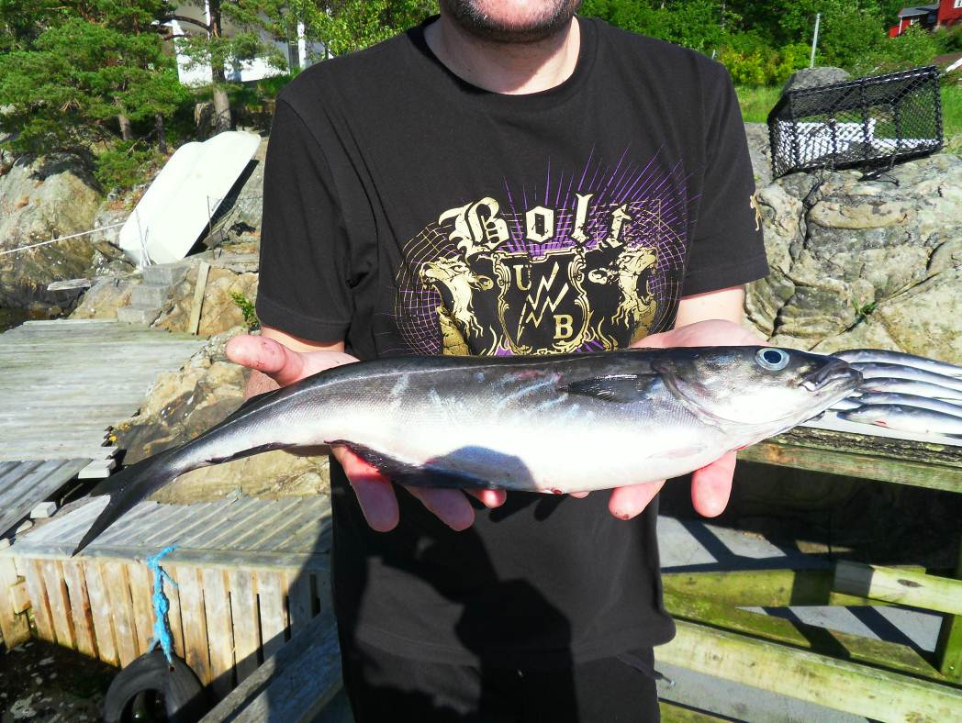
Für uns die ideale Pfannengröße

So ging es dann von Montag bis Donnerstag jeden Tag. Sonne, relativ ruhige See aber kein Ententeich, mittlerer Wind und reichlich Fisch. Zumindest für unsere bisherigen Erfahrungen und auch Erwartungen. Wir waren an keinem Tag annähernd Schneider, im Gegenteil, neben den täglichen reichhaltigen „fischigen“ Abendessen füllte sich unsere Kühlbox zunehmend. Irgendein kluger Geist gab mir noch vor Abreise die Eingebung, ein Vakuumiergerät (Caso VC 200) im Sale bei MediaMarkt samt 2 Rollen Tüten zu schießen und die haben wir auch fast komplett benötigt. Das Gerät ist übrigens aus meiner subjektiven Sicht eine absolute Empfehlung.

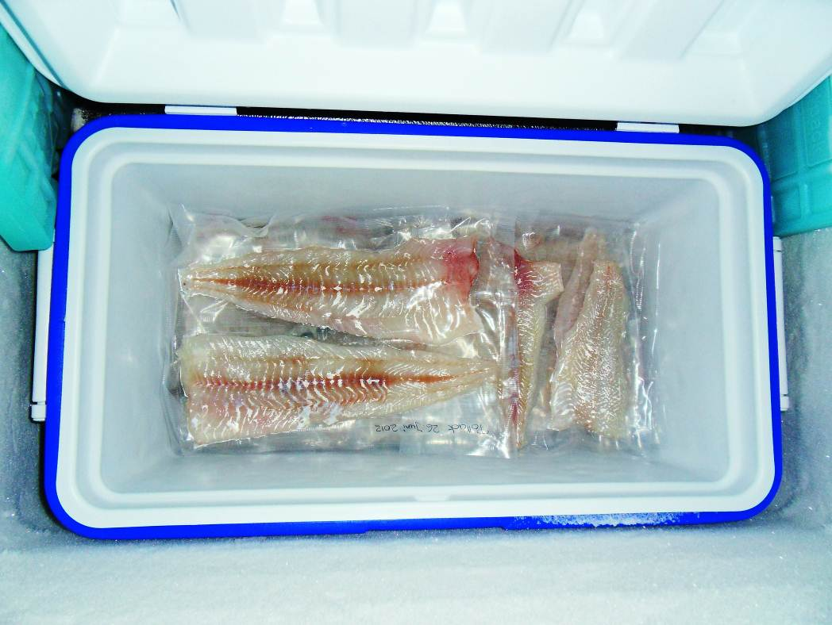
Langsam füllt sich die Truhe am Ende war sie rappelvoll

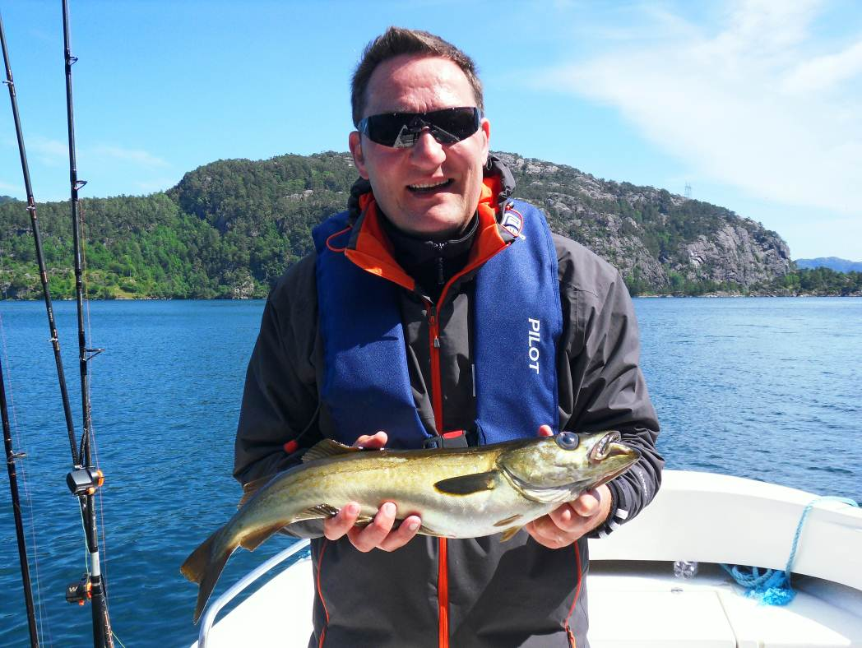
„Küchenpollacks“ beim Schleppen wie jeden Tag, sehr lecker…

Gegen Ende der ersten Woche änderte sich leider das Wetter, die Sonne verzog sich, dafür kam Herr Regen und Frau Wind zu Besuch und die Prognose für Samstag war haarsträubend. Sehr schade, weil am Samstag ja das Midsommerfest stattfand und wir erleben wollten, wenn die Norweger mit Ihren Booten und Flößen und Feuern die Sonnenwende feiern.
An diesem Tag regnete es aber komplett und langanhaltend und so blieben wir lieber in der heimatlichen warmen Hütte.

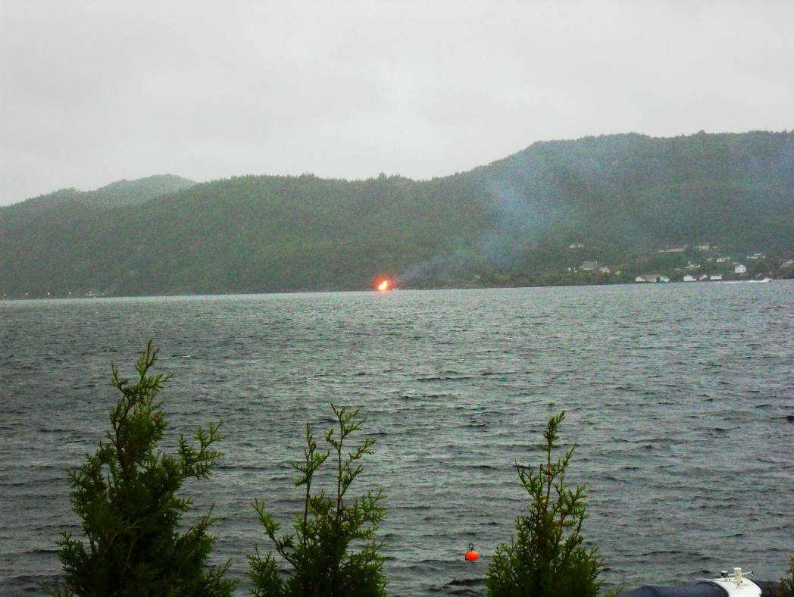
Ein paar Unerschrockene machten auf Andabeløy ein Feuer an im strömenden Regen

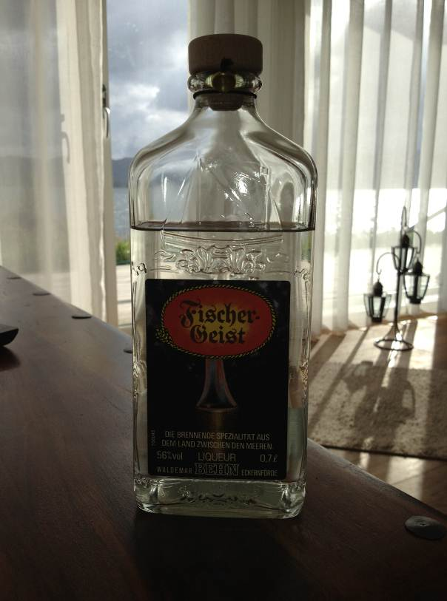
So verbrachten wir unseren Midsommerabend :-)

Aber nach Regen kommt bekanntlich Sonne und die neue Woche zeigte sich wieder mit teilweise bestem Angelwetter. Der Wind ließ ganz langsam nach, dennoch war es für weite Ausfahrten wie Hidrasund, Fußballfeld und selbst Kap Stolen zu kabbelig und uns zu unbequem. Wir angelten vor allem im Stolsfjord, Strandsfjord und den anderen bekannten Stellen Muschelbucht, Rentnerbucht, Flekkefjord.
Das Ganze mit Erfolg auch wenn die ganz Großen ausblieben, auf die hatten wir es auch nicht vorrangig abgesehen.

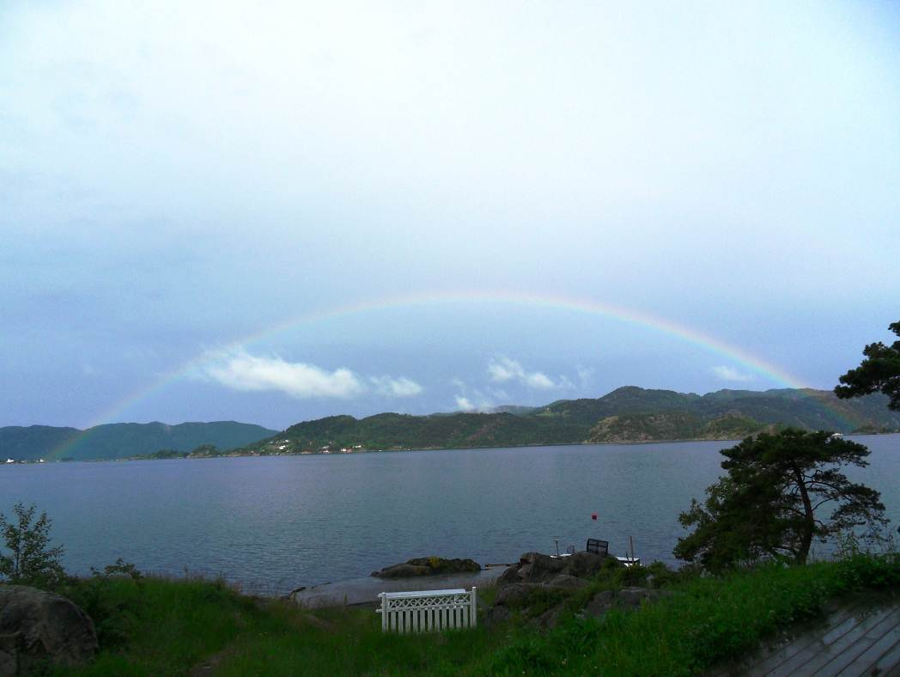
Schöner Regenbogen kündigt Wetteränderung an

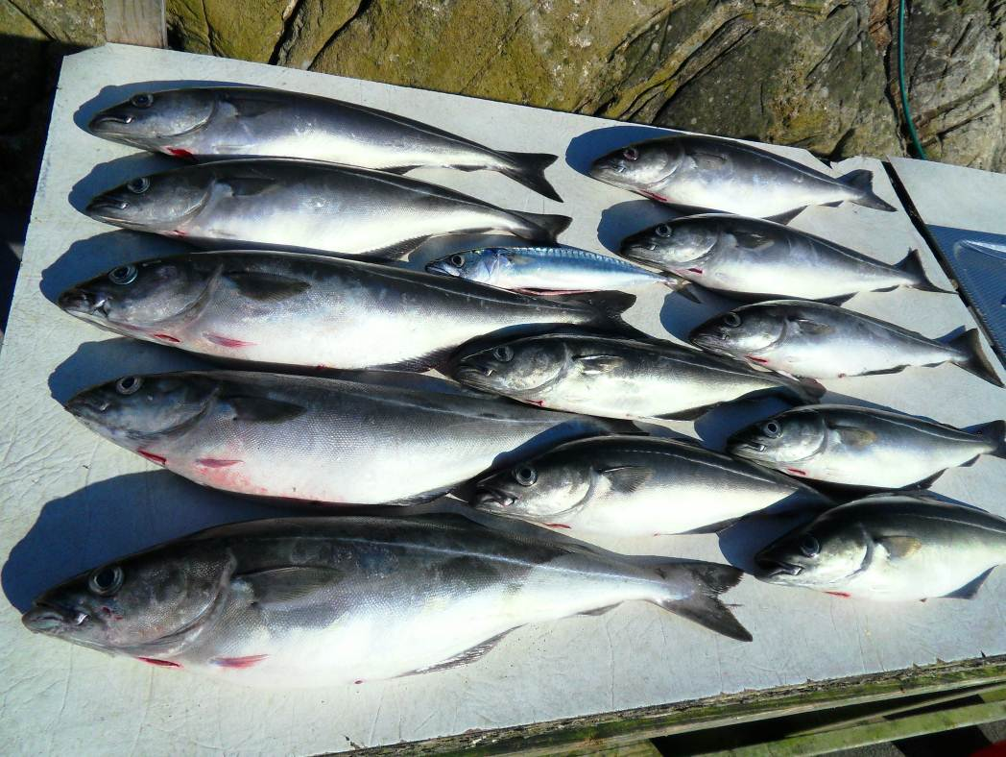

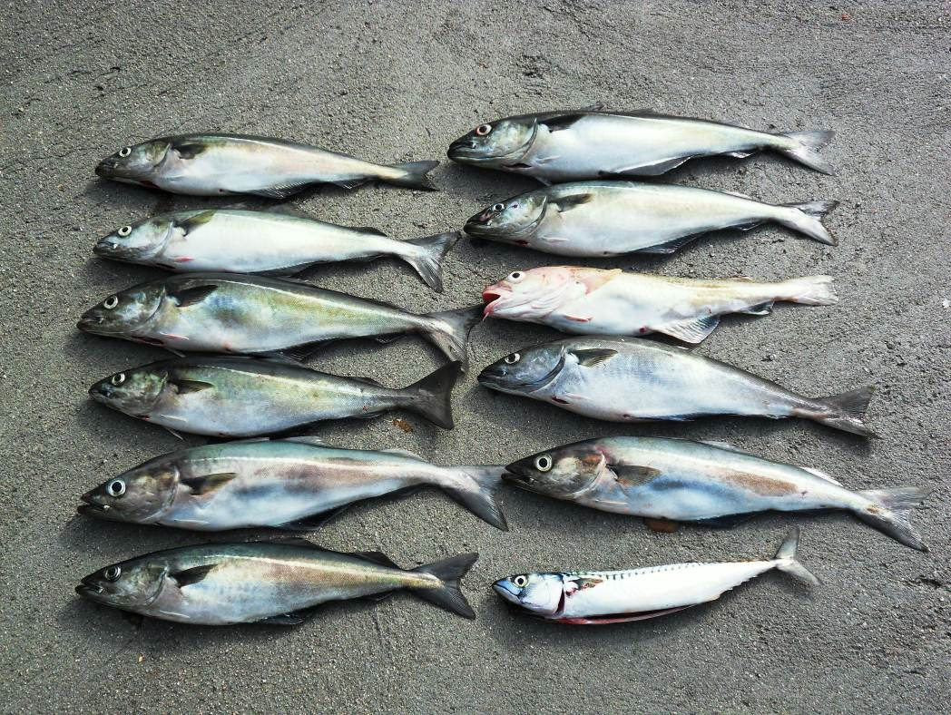

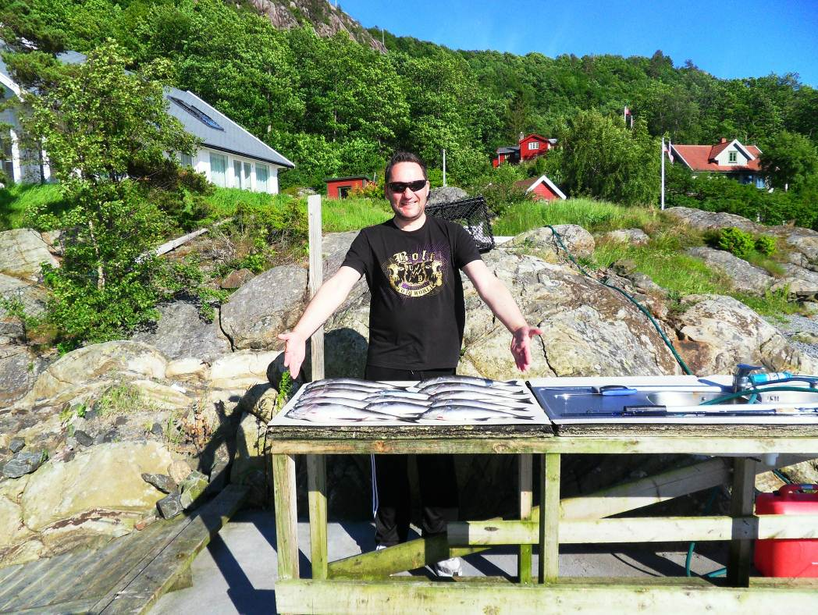
„Fischhändler“ Dorsch-Hai, Seelachs ist heute im Angebot

Mitte der Woche dann zogen auch die Temperaturen wieder an (21 Grad) und so war für den Mittwoch ein sonniger Terrassenabend reserviert. Eingeladen zu diesem Abend waren zwei Flaschen Rotwein, frisches Fleischiges bzw. Wurstiges vom Grill und dazu ein frisch gemachter warmer Kartoffelsalat. Der Tag war angelmäßig genauso erfolgreich wie die anderen und so konnte der Abend kommen.

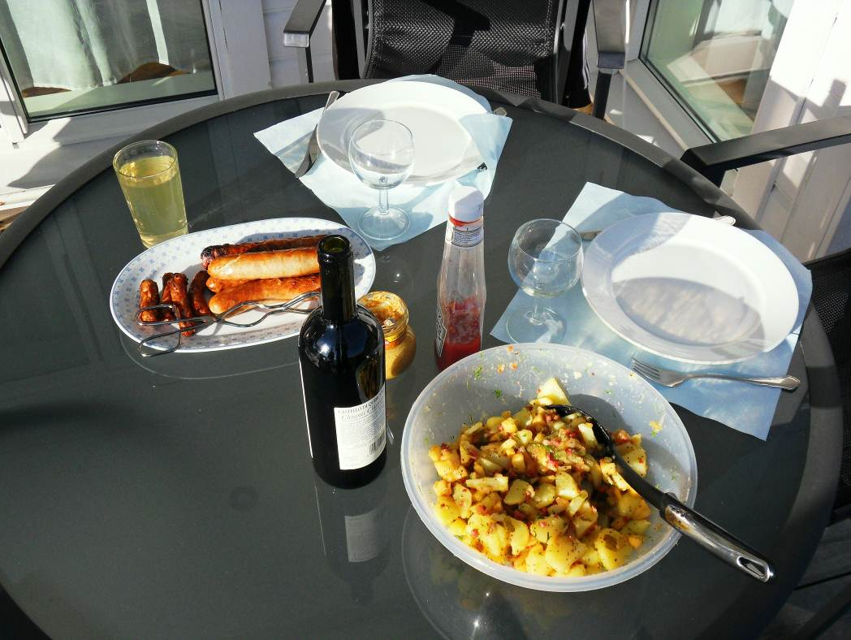

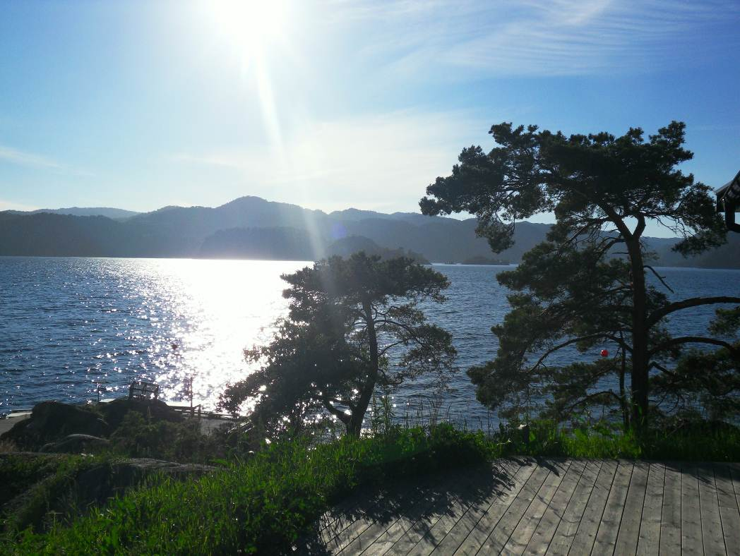
Blick von der Terrasse auf den Stolsfjord

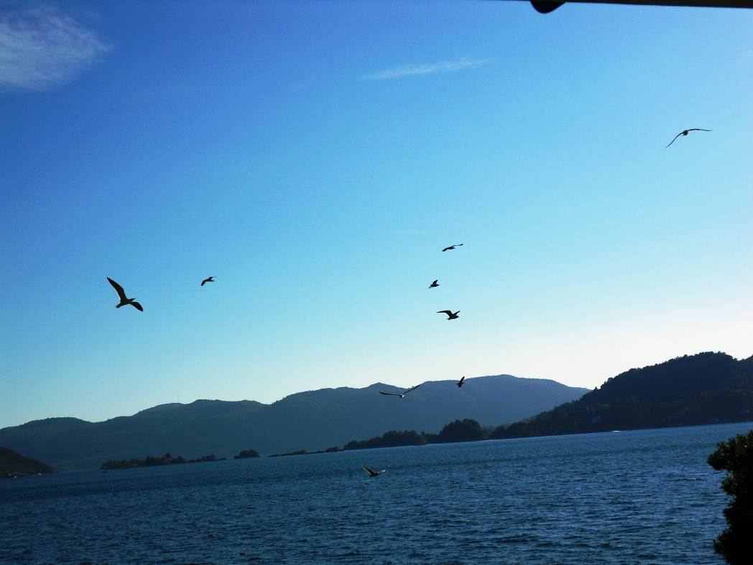
Die Möwen kreisen

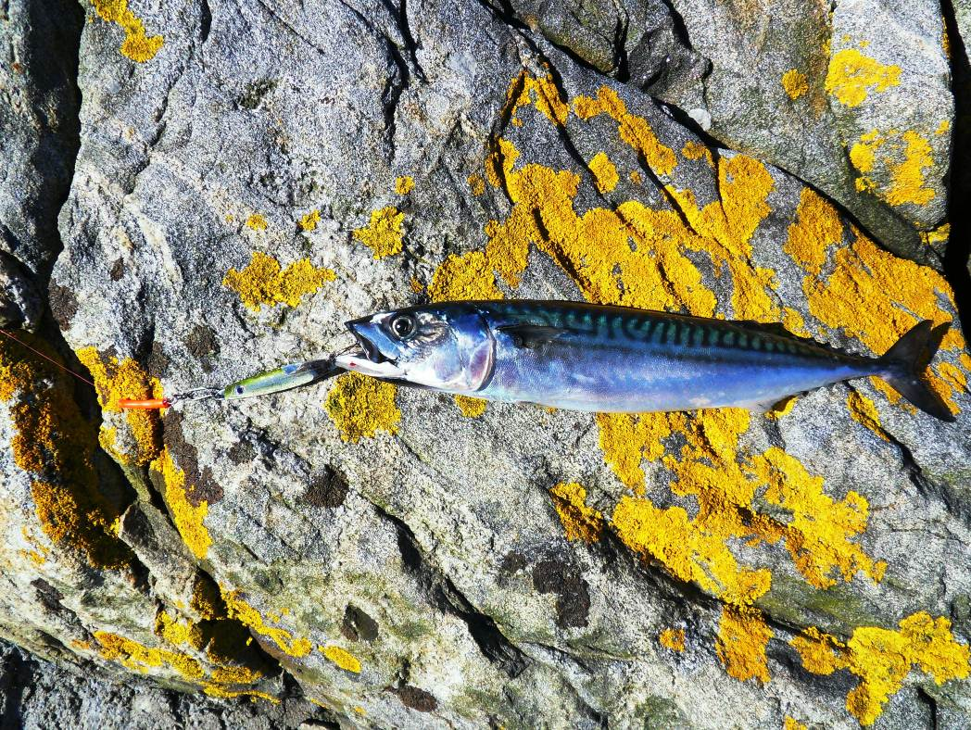
Große Makrele mit knapp 700g beim abendlichen Spinnen auf Eitz-Fly

Wir konnten in der zweiten Woche jeden Tag zum Angeln raus und haben gut gefangen, jeweils an denselben Stellen aber wir waren auch immer neuen Versuchen aufgeschlossen es auch mal an selbst gesuchten Spots zu probieren. Und Köhler ging immer…

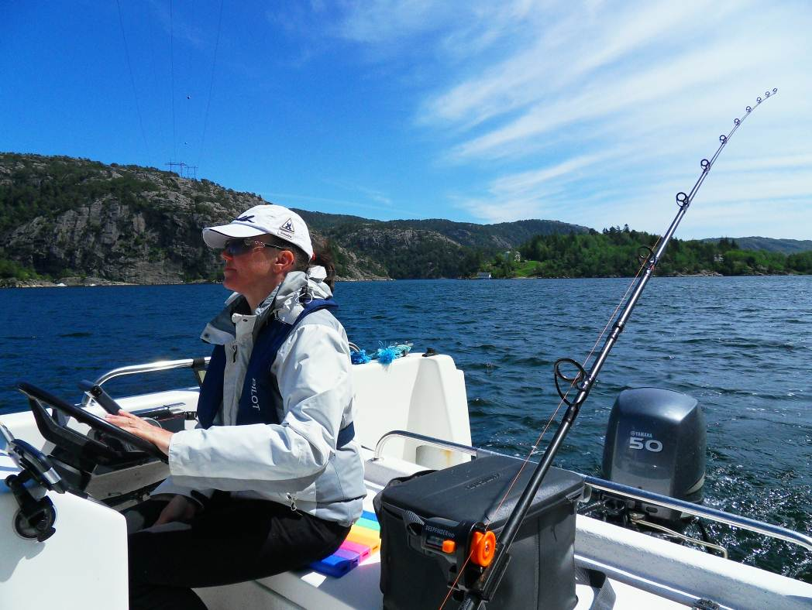

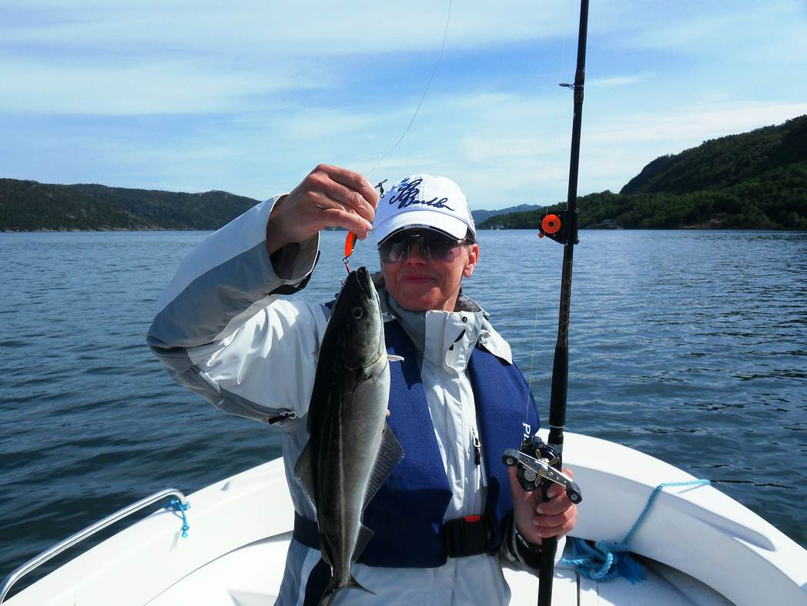
Das Filet passt genau in die 28er Pfanne

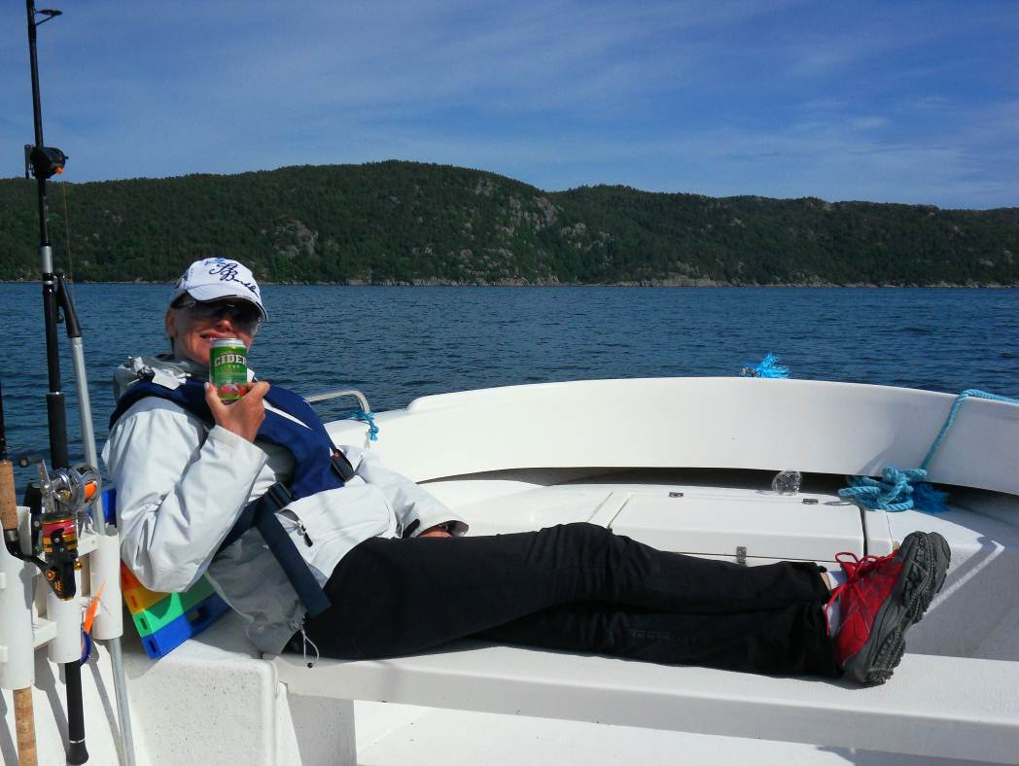
Nach getaner Arbeit kann ich ruhen…

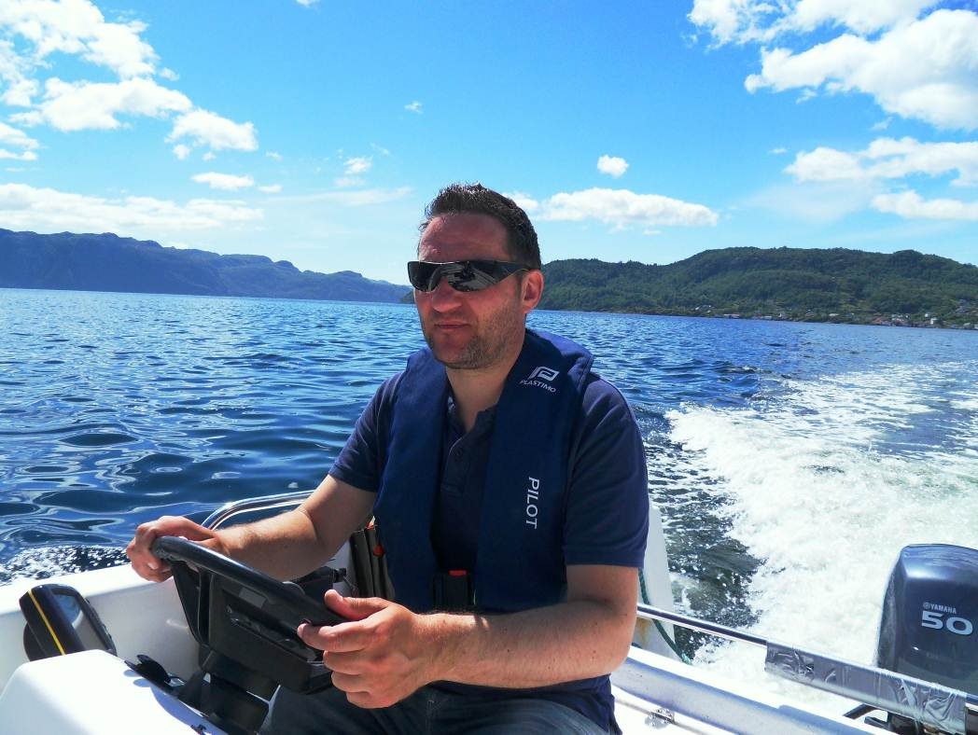
… und lasse mich fahren

Am Freitag, unserem letzten vollen Tag, haben wir nach dem Reinigen, Putzen und Verstauen des Equipments, Boots- und Haussäuberung nochmals Flekkefjord als letztes Ziel für diesen Angelurlaub besucht.

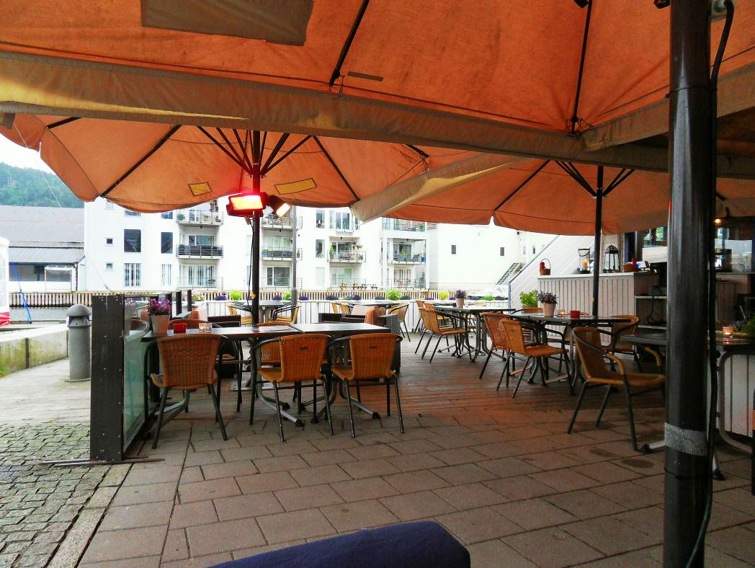
„Unser“ Café in Flekkefjord

Am Samstag dann die Abreise, ohne Probleme und in Trockenheit mit Boot und Gepäck bis Abelsnes. Dann auf der Fahrt nach Kristiansand setze der Regen ein und begleitete und bis auf die Fähre. Die Zeit verging wie im Flug, unserer erstes Mal in der Flekke-Region wird definitiv nicht der letzte Besuch gewesen sein. 2013 wollen wir wieder gern da hin. Die Abwicklung und Betreuung durch come2norway war erstklassig, herzlich und kompetent. Karsten, vielen Dank dafür…

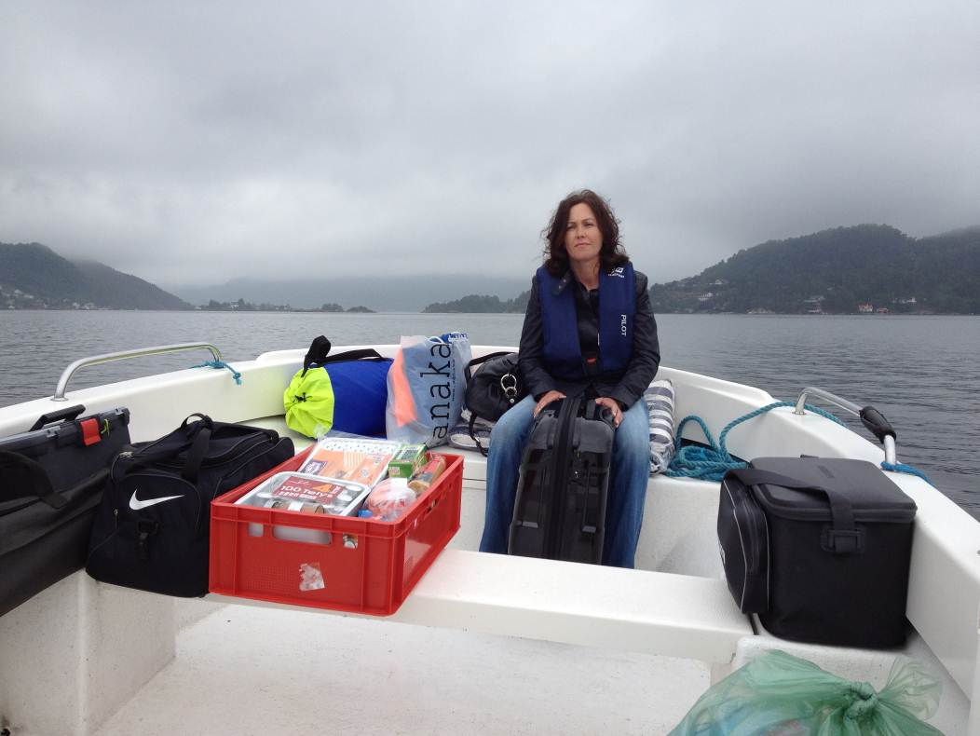
Abreise aus Norwegen macht nie Spaß

Unsere Angel-Ergebnisse:

Wir hatten sehr viel Fisch und dafür, dass wir überwiegend in den Fjorden geblieben sind, auch in sehr guten Größen. Wir hatten bis auf 2 Abende unsere tägliche Mahlzeit und haben eine ganze Coleman-Box mit gefrorenen Filets mit nach Hause genommen. Wir haben überwiegend gepilkt und geschleppt. Nur selten waren Naturköder am Start. Auch die Artenvielfalt fanden wir wieder enorm, Köhler, Dorsch, Pollack, Makrele, Hering, Rotbarsch, Knurrhahn, Leng, Lippfisch, Meerforelle.
Unser „Erfolgsgeheimnis“ war das absolut leichte Fischen, kleine Zocker oder Pilker von Sølvkroken oder Eisele. Teilweise nur 28 bis max. 40 g auf 50 Meter. Das funktioniert wirklich.
Außer einmal, ich hatte mich in der Rute eigentlich vertan (2,70 Spinnrute, WG 5-15g, mit einer sehr dünnen Stroft, Tragkraft 5 kg) einen Köhler von über einem Meter in einer 15-minütigen Veranstaltung nach oben gepumpt. Die Rute ständig im Halbkreis, der Fisch nahm immer wieder Schnur. Als ich ihn auf Sichtweite hatte und meine Frau mit dem Kescher fast aus dem Boot gefallen ist, knackte es kurz und ich hatte ein paar Meter weniger Schnur auf der Rolle. Der Köhler ist nach unten abgehauen und ich hoffe nur, dass er meinen Stingsilda irgendwie aus dem Maul gebracht hat und noch fröhlich vor sich hin schwimmt.
Tja, ihn gesehen und ihn gelandet sind eben doch zwei Paar Schuhe… :-)

Unser technisches Equipment:

Pilken mit mittelschweren Spinnruten, Baitcasterrollen und geflochtener Schnur (PowerPro und Stroft mit Tragkräften zwischen 5 und 12 kg (realistische Tragkraft nach Walko-Test)
Wir hatten Pilker von Sølvkroken und Eisele in Gewichten zwischen 28 und 150g mit dabei. Gefischt haben wir nur bis 75g. Der Rest hatte eine schöne Ausfahrt nach Flekke und zurück.

Zum Schleppen kamen verschiedene Spinn-Ruten mit unterschiedlichen Wurfgewichten zum Einsatz (zwischen 20g und 130g) mit tieflaufenden Wobblern (Reefrunner, Rapala, Sebilé, Bomber) zum Einsatz. Absoluter Renner war wieder der Reefrunner. Die Pollacks gingen dabei bevorzugt auf das älteste und ramponierteste Modell, was ich dabei hatte…
Vom Steg ausschließlich leichte Spinnrute mit derselben Hauptschnur und kein Vorfach. Als Köder Mefo-Blinker (Møresilda, Jensen), alle Wirbel, Einhänger, Karabiner und Sprengringe von Gamakatsu und Rosco.
Gummi haben wir probiert, sowohl Shads als auch Twister. In allen möglichen Farben und Gewichten und Kopfformen. Gebissen hat nix. Entweder Zufall oder die Fische waren alle bei der „Metallfraktion“ organisiert.

Eine absolut lohnende Investition war die Navionics-App mit den Seekarten für das iPhone. Bestens angelegte 20 Euro, zusammen mit meinem alten 3G, einem wasserdichten Cover mit Saugfuß hatte ich eine prima Navigationshilfe in Verbindung mit einer normalen Seekarte.

Es war insgesamt ein traumhafter Urlaub. Wir hatten viel Ruhe, Einsamkeit und Natur. Ein tolles entspanntes Fischen, schönes Wetter (Regen gehört nun mal zu Norge) und haben zudem tolle Menschen kennengelernt. Unsere Nachbarn waren Norweger, die uns in die Geheimnisse des Taschenkrebsfangs und der Zubereitung unter freiem Himmel eingeweiht hatten. Dafür bekamen sie von uns erste Erfahrungen mit Hefeweizenbier. Köstlich die Gesichter auf beiden Seiten. Und wenn manchmal die richtige englische Vokabel fehlte, dann ging das mit einer Kombination aus Norwegisch, Deutsch und Körpersprache…

Zum Schluss noch ein paar Fotoimpressionen und wir wissen genau:
Flekkefjord 2013, wir sind dabei!

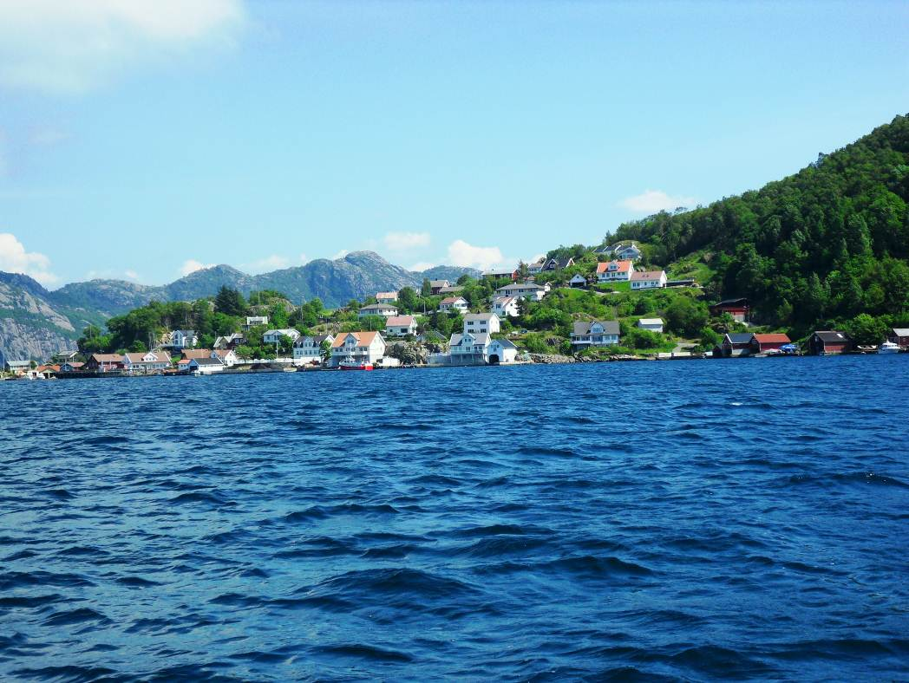
Andabeløy von See aus gesehen

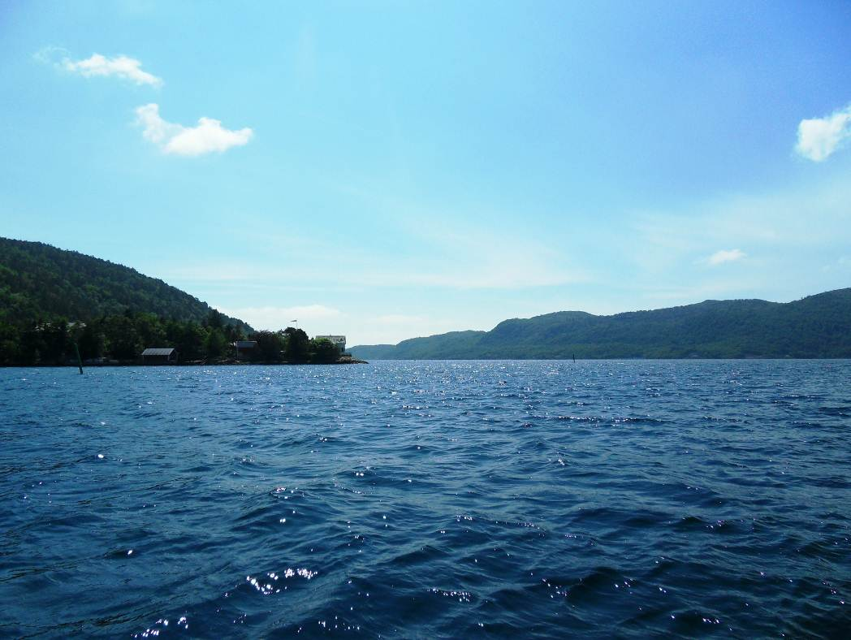
Blick in den Strandsfjord

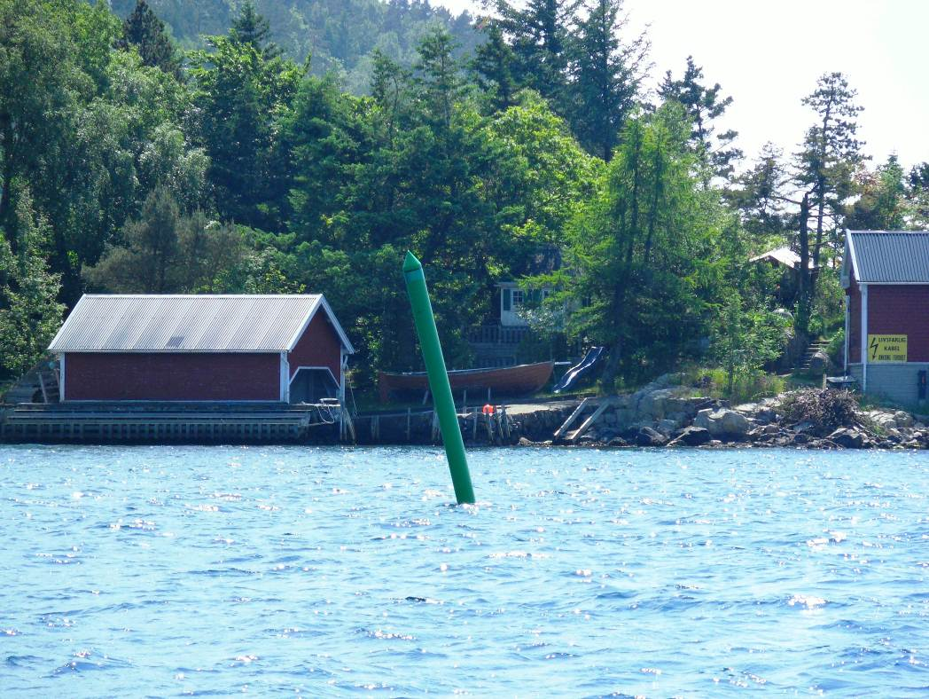
Ich bin NICHT dagegen gefahren…

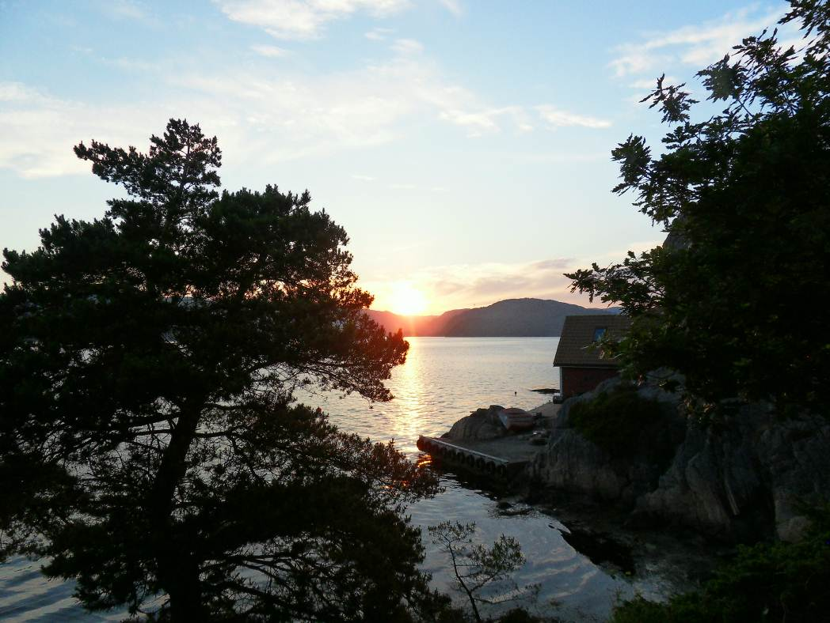
Traumhafte Sonnenuntergänge frei Haus

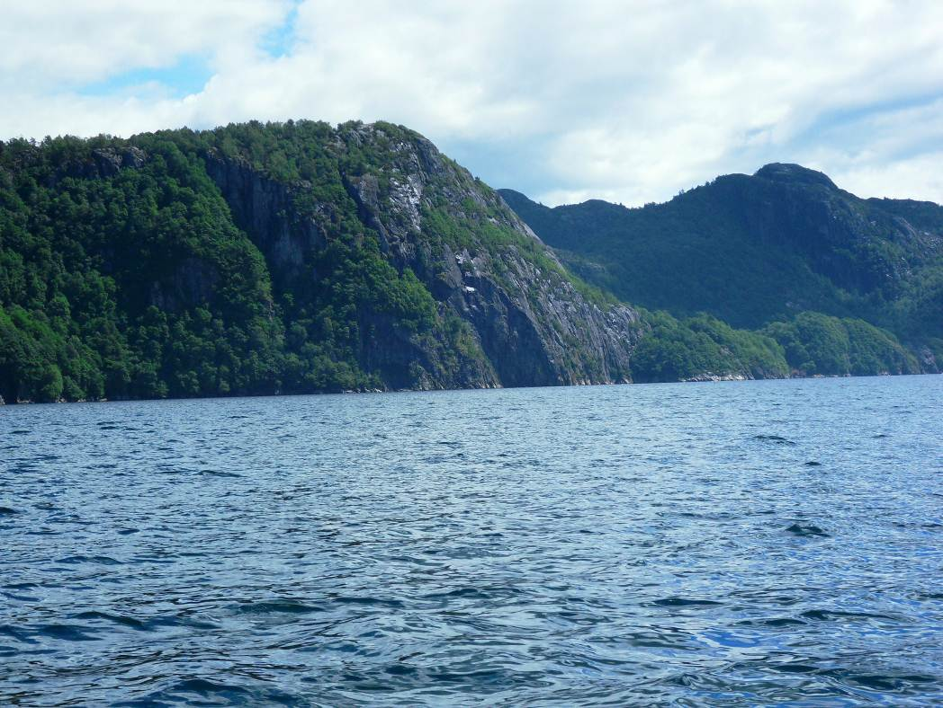
Stolsfjord

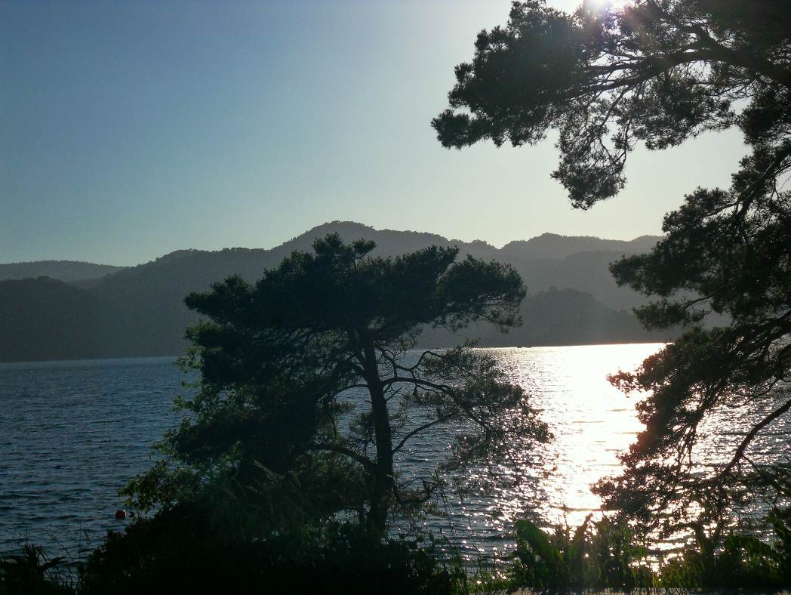
Abendstimmung I

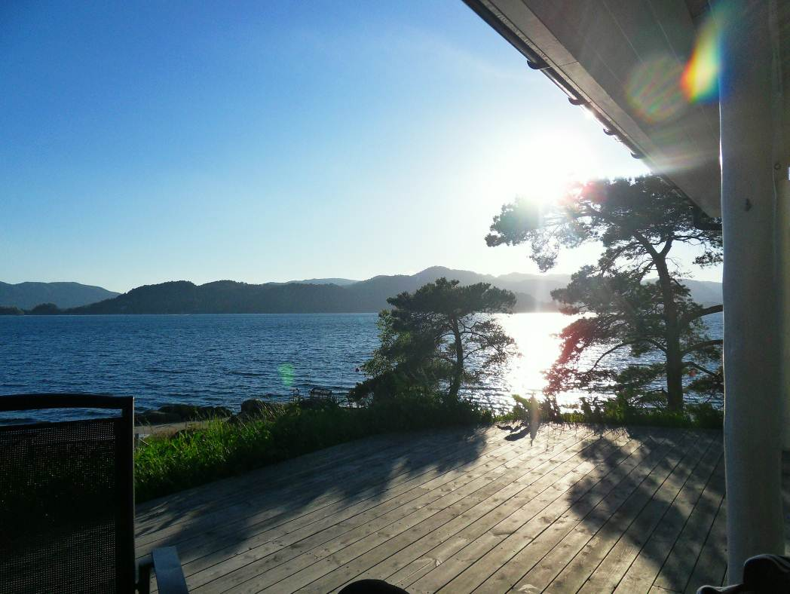
Abendliche Lichtspiele auf der Terrasse

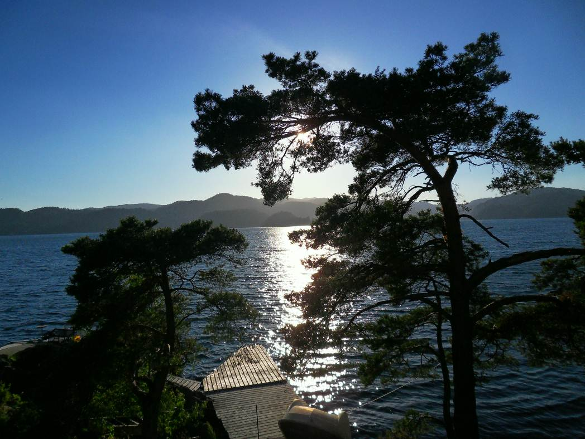
Abendstimmung II

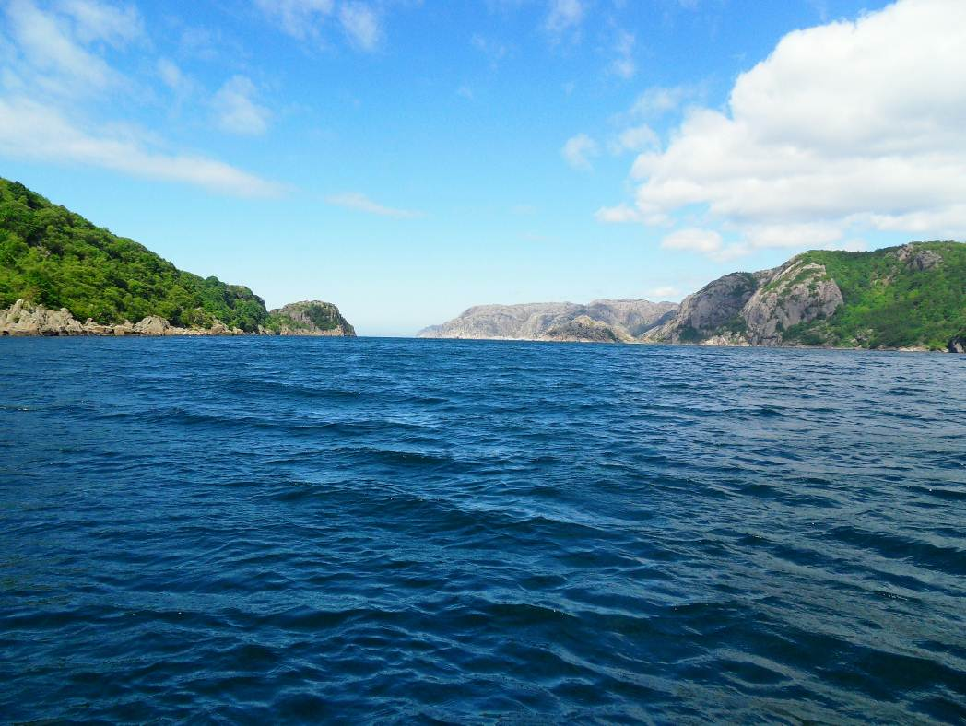
Hidrasund I

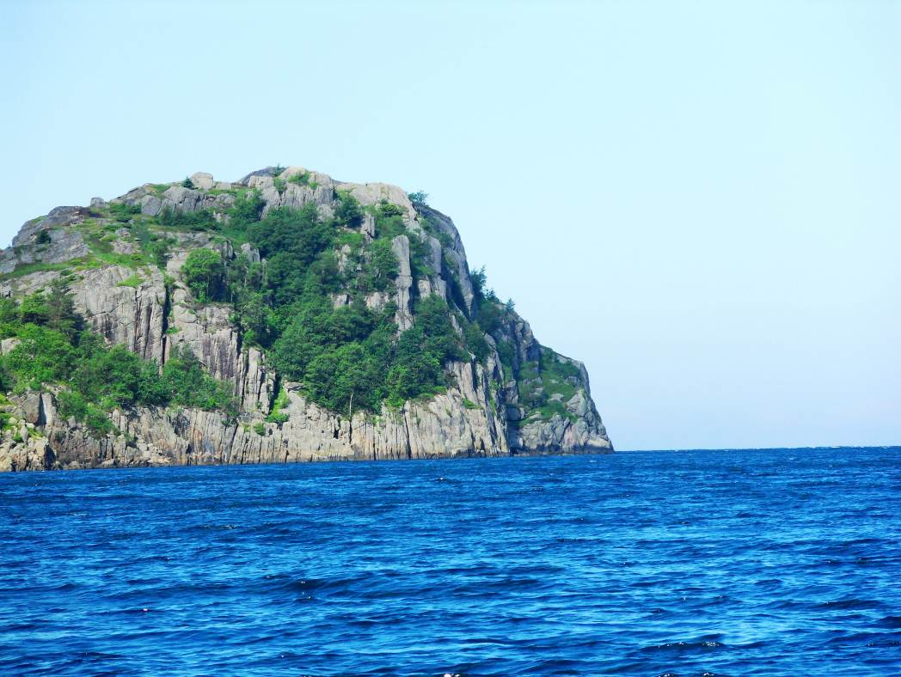
Hidrasund II

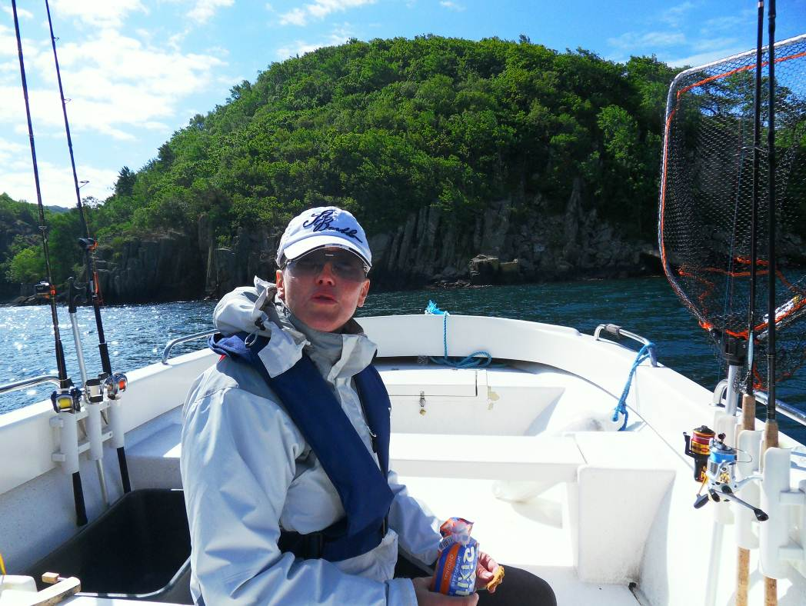
vor Abelsnes

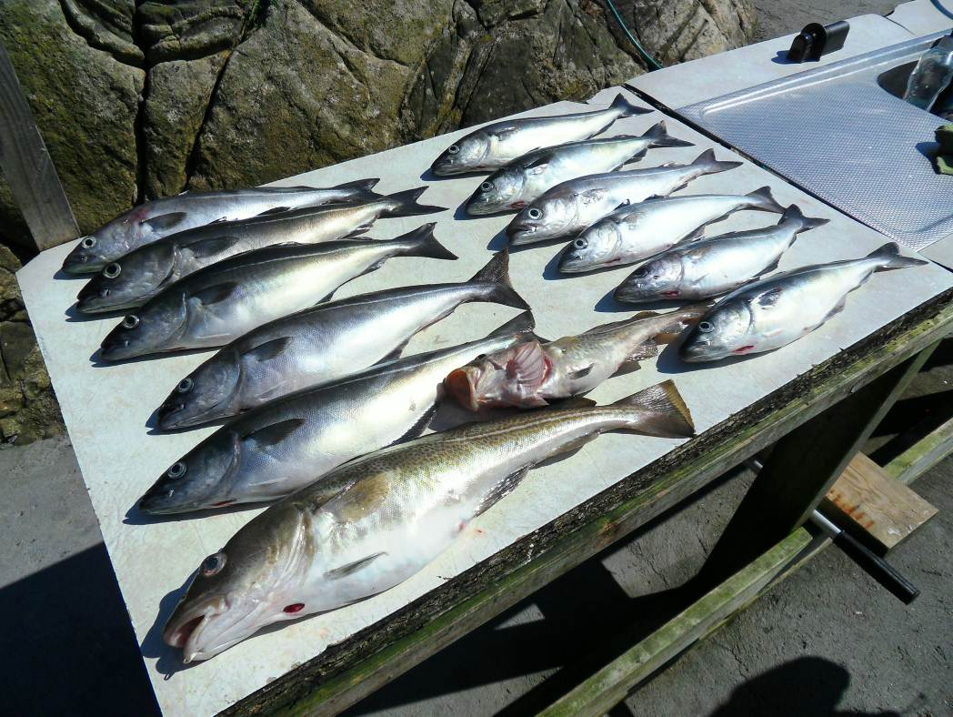
Erfolgreicher Nachmittag (der kleine Dorsch ging leider nicht zu releasen)

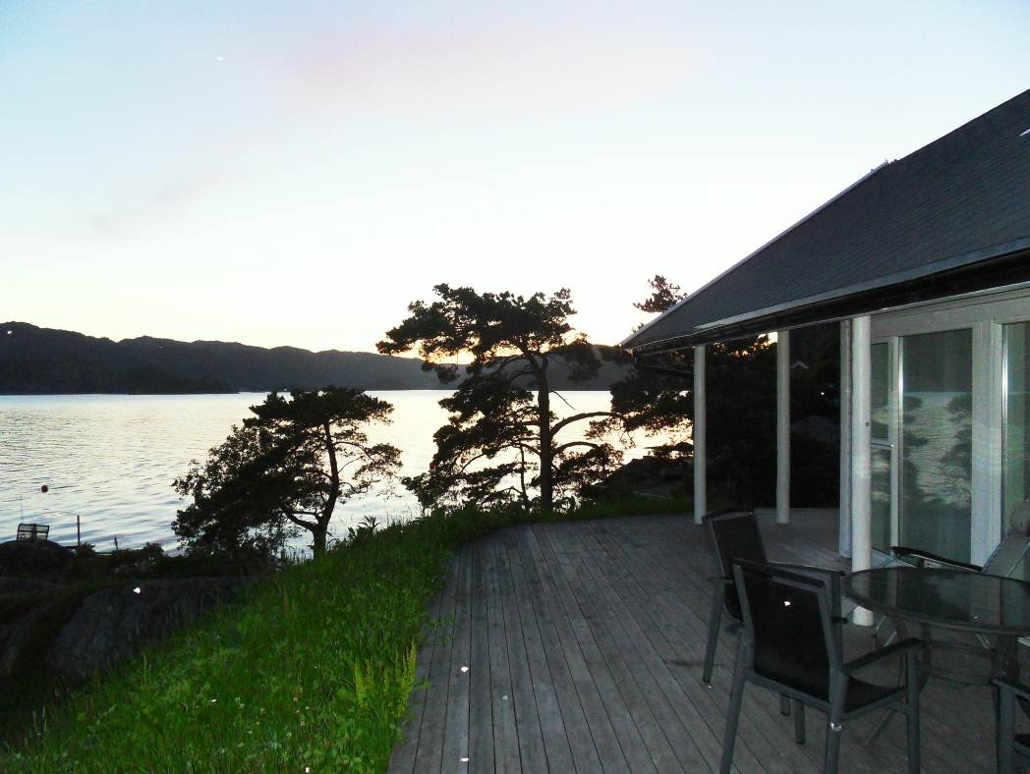
Terrasse des Hauses Stolsfjorden

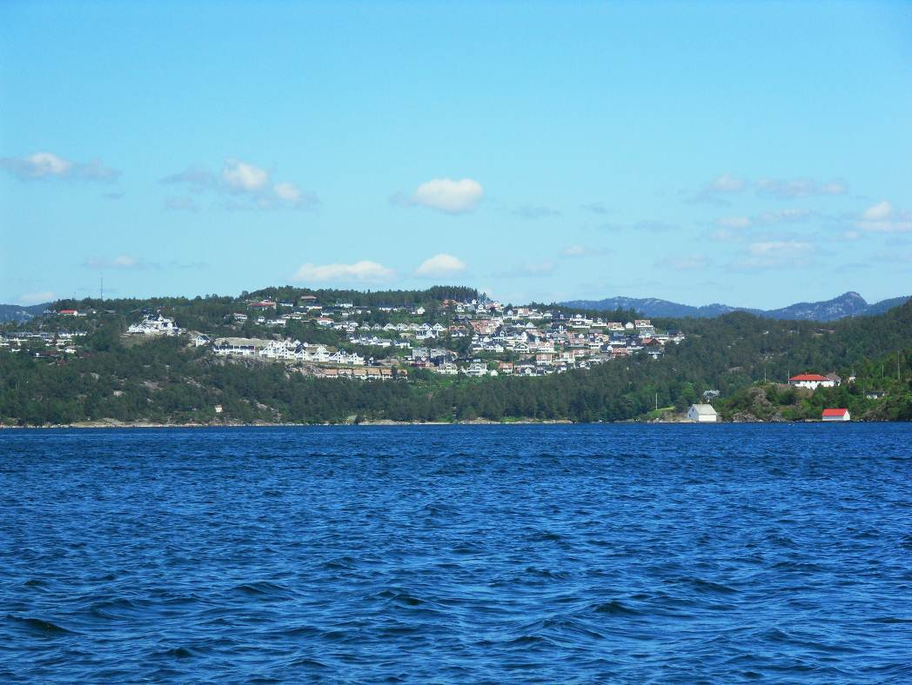
„Bergdorf“ Flekkefjord

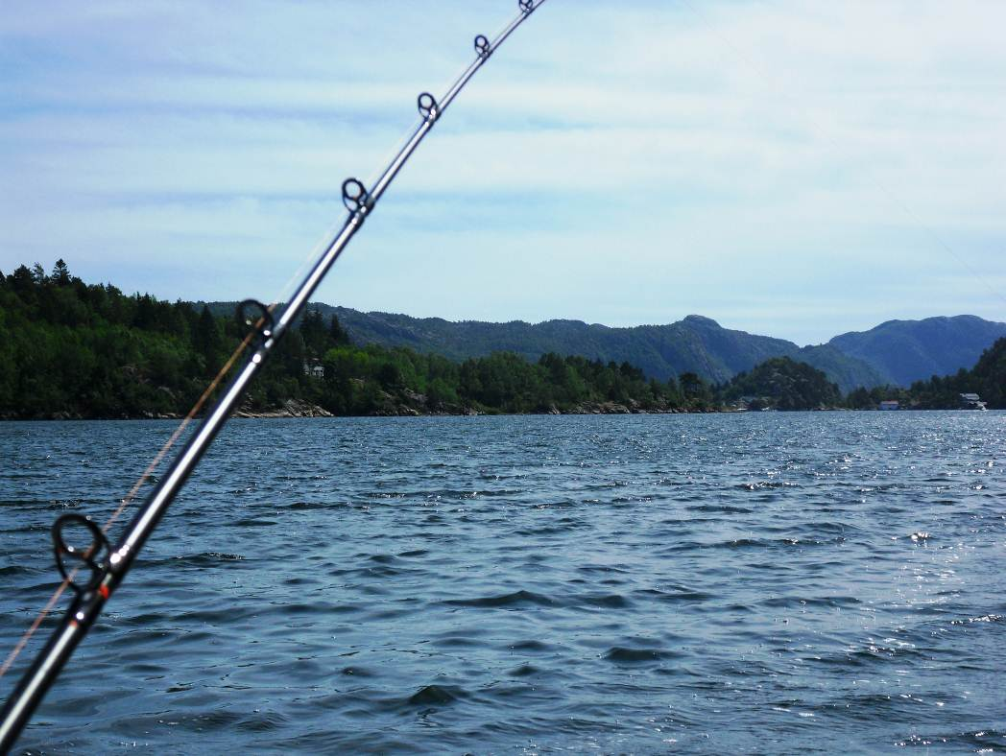
Freihandschleppen auf Lachs und Pollack im Flekkefjord

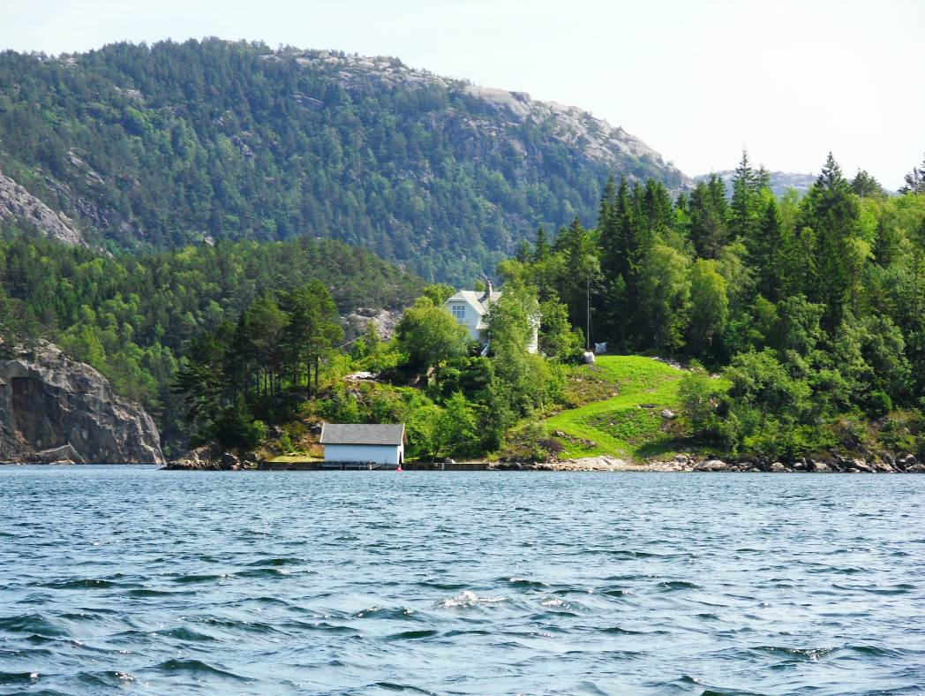
Flekkefjord

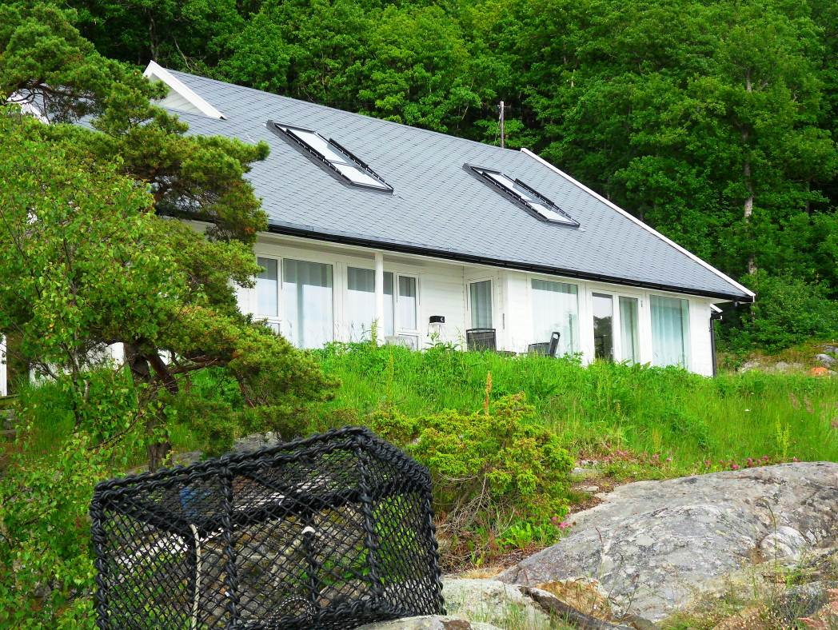
Haus Stolsfjorden

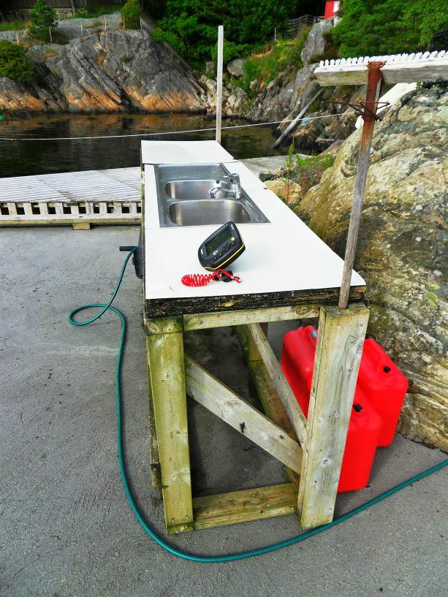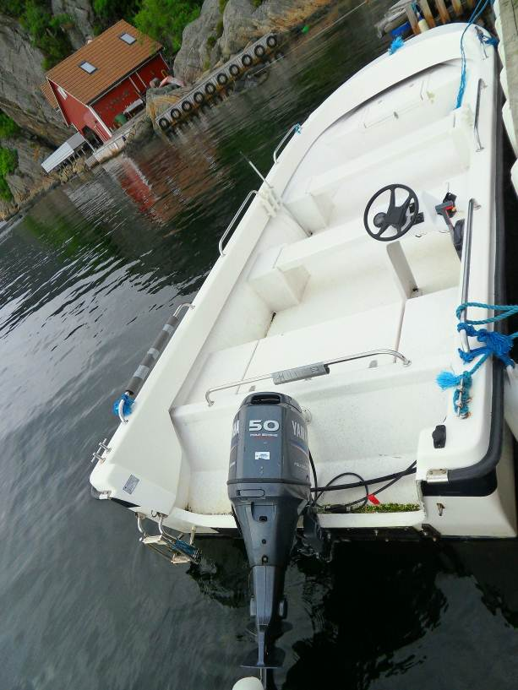

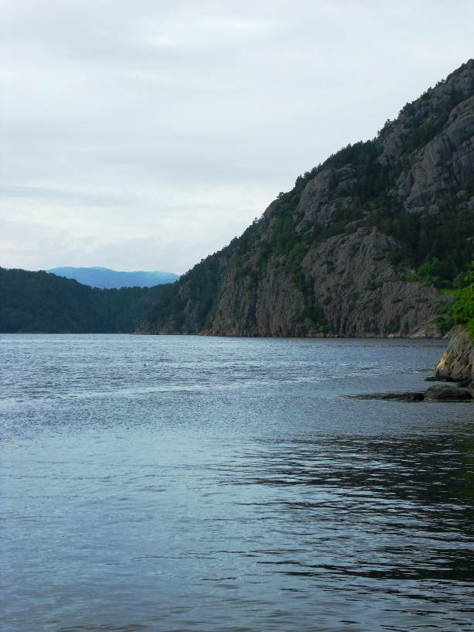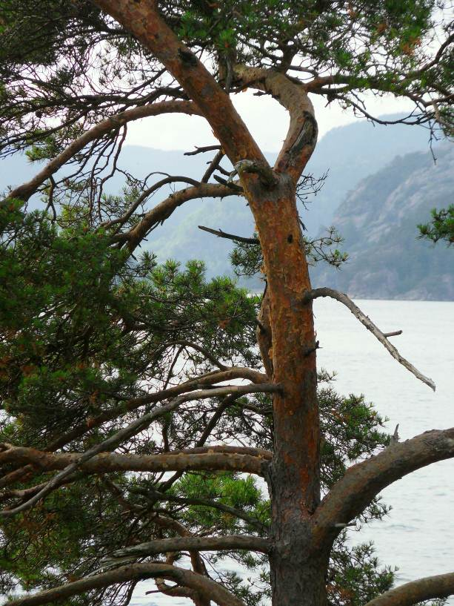
Blick zum Eingang der Rentnerbucht Blick von der Terrasse

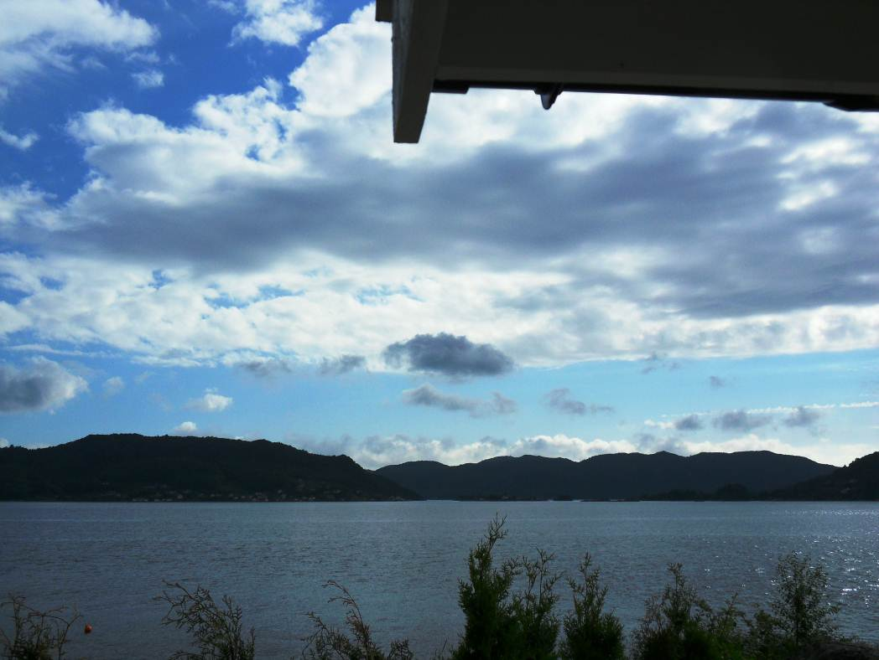
Stolsfjord

Danke fürs Lesen!
Peter & Frau

